T.C.
AYDIN ADNAN MENDERES ÜNİVERSİTESİ
SAĞLIK BİLİMLERİ ENSTİTÜSÜ
CERRAHİ (VETERİNER)
YÜKSEK LİSANS PROGRAMI

KLİNİĞİMİZE GELEN KEDİ VE KÖPEKLERDE KARŞILAŞILAN EKSTREMİTE UZUN KEMİK KIRIK OLGULARININ RADYOLOJİK OLARAK DEĞERLENDİRİLMESİ

ŞAMİL KOÇ

YÜKSEK LİSANS TEZİ

DANIŞMAN
Doç. Dr. Rahime YAYGINGÜL

AYDIN-2023

KABUL VE ONAY

T.C. Aydın Adnan Menderes Üniversitesi Sağlık Bilimleri Enstitüsü Cerrahi (Veteriner) Anabilim Dalı Yüksek Lisans Programı çerçevesinde Şamil KOÇ tarafından hazırlanan “Kliniğimize Gelen Kedi ve Köpeklerde Karşılaşılan Ekstremite Uzun Kemik Kırık Olgularının Radyolojik Olarak Değerlendirilmesi” başlıklı tez, aşağıdaki jüri tarafından Yüksek Lisans Tezi olarak kabul edilmiştir.
Tez Savunma Tarihi: 03.11.2023

Üye (T.D.) : Doç. Dr. Rahime YAYGINGÜL Aydın Adnan Menderes
Üniversitesi
Üye : Prof. Dr. Nuh KILIÇ Aydın Adnan Menderes
Üniversitesi
Üye : Prof. Dr. Cengiz CEYLAN Balıkesir Üniversitesi

ONAY:
Bu tez Aydın Adnan Menderes Üniversitesi Lisansüstü Eğitim-Öğretim ve Sınav Yönetmeliğinin ilgili maddeleri uyarınca yukarıdaki jüri tarafından uygun görülmüş ve Sağlık Bilimleri Enstitüsünün ………….……..… tarih ve ………………………… sayılı oturumunda alınan …………………… nolu Yönetim Kurulu kararıyla kabul edilmiştir.

Prof. Dr. Süleyman AYPAK
Enstitü Müdürü

TEŞEKKÜR

Öncelikle yüksek lisans eğitimim boyunca desteklerini hiç esirgemeyen tez danışmanım çok değerli hocam Doç. Dr. Rahime YAYGINGÜL’e teşekkürü borç bilirim.
Her türlü bilgi ve birikimini her konuda bizlere aktaran saygıdeğer hocalarım Prof. Dr. Nuh KILIÇ’a, Prof. Dr. Ali BELGE’ye, Prof. Dr. Murat SARIERLER’e, Doç. Dr İbrahim AKIN’a, Doc. Dr. Zeynep BOZKAN ÜNAL’a, Doç. Dr. Büşra KİBAR KURT’a Dr. Öğr. Üyesi Zeynep CENGİZ’e, ve bütün Cerrahi Anabilim Dalı ailesine bilgi ve yardımlarını esirgemeden paylaştıkları için teşekkür ederim.
Bugünlere gelmemi sağlayan, desteklerini ve sevgisini hiç eksik etmeyen babannem Hatice KOÇ’a , babam Turgut KOÇ’a , annem Sevim KOÇ’a , hayatımın önemli anlarında hep yanımda olan halam Nurcan KÖKLÜÇINAR ve eniştem Metin KÖKLÜÇINAR’a , lisans eğitimimim süresince bana maddi destek sağlayan Döne MATTOCK’ a sonsuz teşekkürlerimi sunarım.

İÇİNDEKİLER

KABUL VE ONAY i
TEŞEKKÜR ii
İÇİNDEKİLER iii
SİMGELER VE KISALTMALAR DİZİNİ vi
ŞEKİLLER DİZİNİ vii
RESİMLER DİZİNİ viii
ÖZET ix
ABSTRACT x
1. GİRİŞ 1
2. GENEL BİLGİLER 2
2.1. Kırığın Tanımı 2
2.2. Kırığın Nedenleri 2
2.2.1. Hazırlayıcı Nedenler 2
2.2.2. Yapıcı Nedenler 3
2.3. Kırığın Belirtileri 3
2.3.1. Travmaya Bağlı Bulgular 3
2.3.2. Asıl Kırık Bulguları 4
2.3.3. Kırığın Genel Belirtileri 5
2.4. Kırığın Sınıflandırılması 6
2.4.1. Deri Yaralanmaları ve Kırık Uçlarının Dış Ortamla İlişkisine Göre 6
2.4.1.1. Açık Kırıklar 6
2.4.1.2. Kapalı Kırıklar (Basit) 7
2.4.2. Kırık Çizgisinin Şekline Göre 7
2.4.2.1. Transversal (Enine) Kırık 8
2.4.2.2. Oblik (Eğik) Kırık 8
2.4.2.3. Spiral (Helezonik) Kırık 8
2.4.2.4. Longitudinal (Boyuna) Kırık 9
2.4.2.5. Teleskobik Kırıklar 9
2.4.2.6. Avülsiyon (kopma) Kırığı 9
2.4.2.7. Kırık Çizgisi Birden Fazla Olanlar 9
2.4.3. Anatomik Yerleşim Yerine Göre Kırıklar 10
2.4.3.1. Diafizer Kırıklar 10
2.4.3.2. Metafizer Kırıklar 10
2.4.3.3. Epifizer kırıklar 10
2.4.3.4. Suprakondiler kırıklar 12
2.4.4. Kırık Sayısına Göre 12
2.4.5. Kırılan Kemiğin Histolojik Yapısına Göre 13
2.4.6. Kırık Derecelerine Göre Kırıklar 13
2.4.6.1. Tam Kırıklar 13
2.4.6.2. Tam Olmayan Kırık 14
2.4.7. Kırık Yapısına ve Etkileyen Kuvvet Mekanizmasına göre 14
2.4.8. Kırık Yeri, Morfolojisi ve Şiddetine Göre Sınıflandırma 15
2.5. Radyoloji 15
2.5.1. Tarihçesi 16
2.5.2. Röntgen fiziği 16
2.5.2.1. Temel Bilgiler 16
2.5.2.2. Termoiyonik Yayım 17
2.5.2.3. Röntgen Işınlarının Elde Edilmesi 17
2.5.2.4. X-Işının Özellikleri 18
2.5.3. Röntgen Cihazının Bölümleri 19
2.5.4. Röntgen Cihazının Yardımcı Kısımları 19
2.5.5. Röntgen Sistemleri 19
2.5.5.1. Konvansiyonel Radyografi 20
2.5.5.2. Bilgisayarlı Radyografi 21
2.5.5.3. Direkt Radyografi 21
2.5.6. Radyografi Işınlama Pozisyonları 22
2.5.6.1. Kemik Hastalıklarının Radyografik Tanısı 22
3. GEREÇ VE YÖNTEM 26
3.1. Gereç 26
3.2. Yöntem 26
3.3. İstatistiksel Değerlendirme 27
4. BULGULAR 28
5. TARTIŞMA 41
6. SONUÇ VE ÖNERİLER 45
7. KAYNAKLAR 46
BİLİMSEL ETİK BEYANI 54
ÖZ GEÇMİŞ 55

SİMGELER VE KISALTMALAR DİZİNİ

% : Yüzde
Ag : Gümüş
AgBr : Gümüş Bromür
AgI : Gümüş İyodür
CR : Bilgisayarlı Radyografi
DICOM : Medikal Dijital Görüntüleme ve Komunikasyon
DR : Direkt Radyografi
IM : İntramuskuler
kg : Kilogram
Km : Kilometre
kV : Kilovolt
mA : Miliamper
mg : Miligram
ml : Mililitre
PSP : Fosfor Plak
Sn : Saniye
vd : Ve diğerleri

ŞEKİLLER DİZİNİ

Şekil 1. Olguların türe göre dağılımları. 28
Şekil 2. Kedi (soldaki görsel) ve köpeklerin (sağdaki görsel) cinsiyete göre dağılımı. 28
Şekil 3. Kedi (soldaki görsel) ve köpeklerin (sağdaki görsel) yaş dağılımları. 29
Şekil 4. Kedilerin ırklara göre dağılımı. 29
Şekil 5. Köpeklerin ırklara göre dağılımı. 30
Şekil 6. Kedi (sodaki görsel) ve köpeklerin (sağdaki) ekstremite kırıklarının kırılan kemiklere göre dağılımı. 31
Şekil 7. Kedi (soldaki görsel) ve köpeklerin (sağdaki görsel) femur kırıklarında kırığın anatomik yerleşimine göre dağılımı. 32
Şekil 8. Kedi (soldaki görsel) ve köpeklerin (sağdaki görsel) femur kırıklarının kırık sayısına göre dağılımı. 32
Şekil 9. Kedi (soldaki görsel) ve köpeklerin (sağdaki görsel) femur kırıklarının kırık çizgilerine göre dağılımları. 32

RESİMLER DİZİNİ

Resim 1. Kırıkların Salter ve Harris sınıflandırılması (Jackson ve Pacchiana,2004). 11
Resim 2. Köpek humerusunun M/L radyografik görüntüsü (Ayers, 2012). 23
Resim 3. Köpek radius ulnanın kranio-kaudal radyografik görüntüsü (Ayers, 2012). 24
Resim 4. Köpek femurunun V/D radyografik görüntüsü (Ayers, 2012). 25
Resim 5. Köpekte femurunun medio-lateral radyografik görüntüsü (Ayers, 2012). 25
Resim 6. Kedi femur kırığının V/D radyografik görüntüsü. 39
Resim 7. Köpek femur diyafizer parçalı kırığının M/L (soldaki) ve V/D (sağdaki) radyografik görüntüsü. 39
Resim 8. Köpek tibia-fibula diyafizer transversal kırığının V/D (soldaki) ve M/L radyografik görüntüsü. 40
Resim 9. Köpek antebrachium diyafizer transversal kırığının M/L radyografik görüntüsü. 40

ÖZET

KLİNİĞİMİZE GELEN KEDİ VE KÖPEKLERDE KARŞILAŞILAN EKSTREMİTE UZUN KEMİK KIRIK OLGULARININ RADYOLOJİK OLARAK DEĞERLENDİRİLMESİ

KOÇ Ş, Aydın Adnan Menderes Üniversitesi Sağlık Bilimleri Enstitüsü Cerrahi (Veteriner) Programı, Yüksek Lisans Tezi, Aydın, 2023
Amaç: Bu tez çalışmasında 2020-2022 yılları içerisinde Aydın Adnan Menderes Üniversitesi Veteriner Fakültesi Radyoloji Ünitesi kayıtları 2020-2022 tarihleri arasında retrospektif olarak incelenerek kedi ve köpeklerde görülen uzun ekstremite kırık olgularının ırk, yaş ve cinsiyeti ile kırıkların radyolojik olarak sınıflandırılmasının yapılması amaçlandı.
Gereç ve Yöntem: Çalışmanın materyalini, 1 Ocak 2020-31 Aralık 2022 tarihleri arasında Aydın Adnan Menderes Üniversitesi Veteriner Fakültesi Hayvan Hastanesi Cerrahi Kliniğine getirilen ve radyografik olarak muayenesi yapılan 112 kedi ve 141 köpek olmak üzere toplam 253 (n=253) adet hayvan oluşturdu. Radyografisi alınan uzun ekstremite kırığı bulunan hayvanın türü, ırkı, cinsiyeti, yaşı göz önünde bulundurularak; kırıkların radyolojik olarak sınıflandırılması için röntgen filmleri değerlendirildi.
Bulgular: Yapılan istatistiksel analizlerde hayvanların kırıklarının kemiklere göre dağılımında; kedilerde 51 olguda (%46) femur kırığı, 25 olguda (%22) tibia ve fibula kırığı, 20 olguda (%18) humerus kırığı ve 16 olguda (%14) antebrachium kırığı belirlendi. Köpeklerde ise 58 olguda (%41) femur kırığı, 37 olguda (%26) tibia ve fibula kırığı, 29 olguda (%21) antebrachium kırığı ve 17 olguda (%12) humerus kırığı gözlendi
Sonuç: Uzun ekstremite kırık olguları, kırık dağılımına bakıldığında arka ekstremite kırıklarının daha fazla oluştuğu, kırıkların anatomik yerleşim yerine göre diafizer kırıkların fazla görüldüğü, kırık çizgisi şekline göre transversal (enine) kırıklar daha fazla oluştuğu, deri yaralanması ve dış ortamla ilişkisine göre kapalı kırıkların fazla şekillendiği belirlendi.
Anahtar Kelimeler: Kırık dağılımı, Uzun ekstiremite kırıkları, Veteriner radyoloji.

ABSTRACT

RADIOLOGICAL EVALUATION OF EXTREMITY LONG BONE FRACTURE CASES ENCOUNTERED IN CATS AND DOGS COMING TO OUR CLINIC
KOC S, Aydın Adnan Menderes University Institute of Health Sciences Surgery (Veterinary) Program, Master's Thesis, Aydın, 2023
Objective: In this thesis, it was aimed to retrospectively examine the records of the Radiology Unit of Aydın Adnan Menderes University Faculty of Veterinary Medicine between 2020 and 2022 and to classify the long extremity fracture cases seen in cats and dogs by breed, age and sex and to classify the fractures radiologically.
Materials and Methods: A total of 253 animals (n=253), including 112 cats and 141 dogs, which were brought to Aydın Adnan Menderes University Faculty of Veterinary Medicine Animal Hospital Surgery Clinic between January 1, 2020 and December 31, 2022 and examined radiographically, constituted the material of the study. X-ray films were evaluated for radiologic classification of fractures, taking into consideration the species, breed, sex and age of the animal with long extremity fractures.
Results: In the statistical analysis, the distribution of the fractures of the animals according to the bones was as follows: femur fractures in 51 cases (46%), tibia and fibula fractures in 25 cases (22%), humerus fractures in 20 cases (18%) and antebrachium fractures in 16 cases (14%) in cats. In dogs, femur fracture was observed in 58 cases (41%), tibia and fibula fracture in 37 cases (26%), antebrachium fracture in 29 cases (21%) and humerus fracture in 17 cases (12%).
Conclusion: In long extremity fracture cases, it was determined that posterior extremity fractures were more common, diaphyseal fractures were more common according to the anatomical location of the fractures, transversal fractures were more common according to the shape of the fracture line, and closed fractures were more common according to the skin injury and the relationship with the external environment.
Key Words: Fracture distribution, Long extremity fractures, Veterinary radiology.

GİRİŞ

Kemik dokusunun yapı ve bütünlüğünü kaybetmesi sonucu ortaya çıkan lezyonlar kırık olarak adlandırılmaktadır. Kırığa sebep olan etmenler incelendiğinde travmalar, trafik kazaları, yüksekten düşmeler, ateşli silah yaralanmaları, sivri cisimlerle yaralanmalar, hayvanların birbiriyle olan kavgaları ve nedeni bilinmeyen birçok etmen bunlar arasında sayılabilir. Trafik kazalarının bu etmenler arasında en yaygın görülen travmatik etkiler olduğu bildirilmektedir. Kırıkların tanı, prognoz ve tedavi sürecinin takibinde radyolojik muayenenin önemli bir yere sahip olduğu bilinmektedir (Fossum, 2007; Parlak ve diğerleri, 2020; Süer ve Sağlam M, 2006).
İlk radyografik filmlerin açığa çıkmasıyla birlikte radyoloji bilimi ve sanatı, kısa süre sonra veteriner hekimlikte yerini almıştır. Daha sonra veteriner cerrahisinin vazgeçilmez bir parçası olmuştur. Tanısal radyografi birçok özel radyografik prosedüre rağmen, antemortem anatomik tanıların büyük bir çoğunluğunun standardını oluşturmaktadır. Radyografi spesifik patolojilerin tanınması, hastalıkların teşhis ve sağaltım aşamalarının takibi, belli bir bölgedeki patolojilerin genel değerlendirmesinin yapılması gibi birçok endikasyonu vardır (Burk ve Feeney, 2003).
Sunulan tez çalışmasında; radyolojik görüntüleme yöntemi kullanılarak kedi ve köpeklerdeki uzun ekstremite kırıklarının radyografik olarak değerlendirilmesi ile kırıklar hakkında daha fazla bilgi edinilmesi amaçlanmıştır. Ayrıca bu çalışmada elde edilen verilerin literatüre katkı sağlayacağı düşünülmektedir.

GENEL BİLGİLER

Kırığın Tanımı

Kemik bütünlüğünün tamamen veya kısmen travmatik veya patolojik sebeplerden dolayı bozulmasına kırık denir. Kemik bütünlüğünün bozulmasıyla beraber çevredeki yumuşak dokular hasara uğrar. Bu durum bölgeye gelen kan akımını ve lokomotor sistemin fonksiyonlarını da etkiler (Aslanbey, 2002; Piermattei ve diğerleri, 2006; Samsar ve Akın, 2003).

Kırığın Nedenleri

Kemik dokusu; hayvan vücudunda kas, tendon, deri ve sinir gibi yapılarla beraber en çok dış etkenlerden zarar gören dokudur. Kırıkların oluşumdaki nedenlerin başında en önemli etken travmadır. Kırık, kemiğin sahip olduğu fizyolojik elastikiyetin sınırlarını geçen, travmatik kökenli ya da direkt ve indirekt etkilerle kırık oluşur. Kemik dokusunda %0,75’lik bir zorlamadan sonra kemikte dönüşümsüz bir şekilde bozukluk meydana gelir. Bu bozukluk %2-5’e ulaştığında kemik kırılır. Kırığın oluşmasına zemin hazırlayan birçok neden vardır. Bu nedenler hazırlayıcı ve yapıcı nedenler olmak üzere iki bölümde incelenir (Aslanbey, 2002; Simmons ve Steed, 1992; Ünlüsoy, 2003; Yücel, 1992).

Hazırlayıcı Nedenler

Yaşlanma, vitamin-mineral dengesizlikleri, aşırı efor gerektiren durumlar, osteogenesis imperfecta, osteodistrophia, fibrosa gibi hormonal bozukluklar, ostitis tüberküloza, ostitis rarefasiens, osteomiyelitis purulenta, gibi yangısal durumlar; rachitisma, osteomalacia, osteoporosis ve osteoclastie gibi metabolik bozukluk ve osteosarcoma, osteocarcinoma gibi kemik tümörleri kemiğin yapısını bozan hazırlayıcı faktörlerdir (Newton ve Nunamaker, 1985; Simmons ve Steed, 1992; Ünlüsoy 2003).

Yapıcı Nedenler

Kırığı oluşturan başlıca neden kemiği doğrudan veya dolaylı olarak etkileyen travmalardır. Genel olarak; çarpma, vurma, düşme, zorlanma, ezilme, sıkışma, ısırılma ve ateşli silahlarla yaralanmaları yapıcı nedenler olarak sıralanabilir. Bunlar ile birlikte kemik üstüne aniden çok fazla yük binmesi, uzun kemiklerin kendi etrafında şiddetli rotasyonu, kasların güçlü kasılması, eklemlerin yeteri kadar ısınmadan yapılan ani ve yapılması güç olan hareketlerde kas kasılmalarının aynı zamanlı uyum göstermemesi, kırığa sebep olan durumlardır. Kırıkların %75-80’i motorlu araç kazaları tarafından oluşmaktadır (Aslanbey, 2002; Piermattei ve diğerleri, 2006).

Kırığın Belirtileri

Kırıklarda görülen klinik belirtiler travmaya bağlı bulgular, asıl kırık bulguları ve genel bulgular diye üç grupta sınıflandırılır (Aslanbey, 2002; Yanık 2004).

Travmaya Bağlı Bulgular

Ağrı, genellikle bir travmaya bağlı olarak şekillenebileceği gibi kırıklarda daha belirgin ve fazladır. Kontüzyon ve darbeler sonucu şekillenen yumuşak doku hasarı ağrının oluşumuna etki sağlayabilir. Tam olmayan kırıklarda ve kompresyon kırıklarında ağrı daha az hissedilebilir (Aslanbey, 2002; Yanık 2004).
Hematom, travma veya herhangi bir etkene bağlı olarak kırığın şekillendiği bölgede ve kırığa neden olan darbenin veya kırılan keskin kemik fragmentlerinin yumuşak dokular, periost ve kemik çevresindeki damarlarda meydana getirdiği kopma ve ruptur sonucunda ortaya çıkan lokal kan toplanmasıdır. Hematoma bağlı şişme her zaman görülmeyebilir. Şişkinliğin olup olmadığını kas tabakalarının yoğun olduğu bölgelerde zıt taraftaki bölge ile bir kıyaslama yapılması gerekebilir (Aslanbey, 2002; Yanık 2004).
Ekimoz, kanamaya bağlı olarak deri altı ve kas aralarına sızan kan pigmentlerinin devamında oluşturduğu kıllarının az olduğu bölgelerde veya tıraş edilmiş kısımlarda görülebilen koyu renkli görüntüdür (Aslanbey, 2002; Yücel, 1998).
Fonksiyon bozukluğu, çoğu travma da meydana gelen ağrı, kemiklerin çalıştıran kas, tendon ve ligamentlerin lezyonlarına bağlı olarak bir fonksiyon bozukluğu gözlenir. Travmanın şiddetine bağlı olarak hafif, orta ve şiddetli derecelerde bir topallık vardır. Kırıklarda ise, kırık şekillenen bacağın fonksiyona hiç katılmadığı görülür (Newton ve Nunammaker 1985; Yücel, 1998).

Asıl Kırık Bulguları

Anormal hareket, kemiklerin normal zamanda eklem hareketleri dışında hareket etmesine anormal hareket denir. Çoğu kırık olgularında bu durum gözlenir. Akut bir travma söz konusu ise normal dışı hareket çoğu zaman kırığı düşündürür. Anormal hareket uzun kemiklerin diyafizinde meydana gelen kırıklarında daha fazla görülür, tam olmayan ve impakt kırıklar ile etrafı yoğun kas tabakası ile çevrilmiş pelvis, scapula ve vertebra kırıklarında fazla görülmez (Newton ve Nunammaker, 1985). Anormal hareketin tespitinde şüphe duyulan kemiğin proksimal ve distal uçlarından tutularak dikkatli bir şekilde farklı yönlere doğru hareketi sağlanır, kırığın bulunduğu kemikte anormal bir hareket gözlenir. (Aslanbey, 2002; Newton ve Nunammaker, 1985).
Krepitasyon, palpasyonda hareket ettirilen kırık kemik fragment uçlarının birbirine sürtündüğünde veya değdiğinde, elle hissedilebilen ve hatta duyulabilen bir çıtırtı veya kıtırdatma sesidir. Tam kırıklarda krepitasyon varlığı patognomik olarak kabul edilir. Krepitasyon alınamaması bölgede kırık şekillenmediği anlamına gelmez. Anormal hareket olmayan kırıklarda, kırık uçları birbirinden uzaklaşmış kopma kırıkları ile yumuşak dokunun kırık uçları arasına girdiği kırıklarda ya da kırık uçlarının birbiri üzerine geçtiği kırıklarda krepitasyon belirtisi anlaşılamayabilir (Aslanbey, 2002; Newton ve Nunammaker, 1985)
Deformasyon, kan toplanması, ezik ve yırtılmalar sonucu kırık etrafında şişkinlik gözlenebilir. Kırık fragmentlerinin açılanma, üst üste kayma veya rotasyonuna bağlı olarak bölgede şekil bozuklukları gözlenebilir. Kırık bölgesinde düzensiz bir yapı gözlenmesi bu sebepten dolayıdır. Kırık fragmentlerinin birbiri üzerine yer değiştirmeleri ve birbiri içine girmeleri sonucu kırığın oluştuğu ekstremitede net bir şekilde fark edilebilen kısalık meydana gelir (Aslanbey, 2002;Newton ve Nunammaker 1985).
Palpasyon Belirtileri, Krepitasyon, anormal hareket ve sağlam ekstremite ile kırık şekillenen ekstremitenin yer aldığı bölgeler arasında boy farkı, genişlik ve deformite tespitinin karşılaştırılması yapılır. Çoğunlukla kırığın şekillenmiş olduğu ekstremite daha kısadır (Aslanbey, 1990; Samsar ve Akın, 1998; Yücel, 1998)
Radyolojik Bulgular, Radyolojik bulgular; tanı, sağaltım ve olgunun prognozun ve sağaltımına yönelik büyük öneme sahip verileri ortaya çıkarır. Radyografide simetrik olarak yapılan karşılaştırma tanıya ulaşılmasına destek sağlar. Tek yönlü alınan pozisyonlar çoğunlukla teşhiste yeterli olmayacaktır. Çünkü bazen fragmentlerin süperpozisyonları tanıya yanıltıcı etki sağlayabilir. Bu nedenle farklı pozisyonlarda alınmış, radyografilerin incelenmesiyle tanıya varılmalıdır (Denny ve diğerleri, 1983; Ewoldt ve diğerleri, 2003; İlman ve Yanık, 2004; Moll ve diğerleri, 1995; Yücel, 1992).

Kırığın Genel Belirtileri

Hayvanda kırığa bağlı olarak halsizlik ve iştahsızlık görülebilir. Hayvanlar genelde en rahat ettiği pozisyonda kalmak isterler. Çünkü kırığa bağlı olarak şekillenen ağrı nedeniyle hareket etmek ve yürümek istemezler. Travmaya bağlı olarak şekillenen yangı dolayısıyla vücut sıcaklığında artış gözlenebilir. Bölgedeki atar damarların zarar görmesine bağlı olarak anemi şekillenebilir. Travmatik şoka bağlı olarak bazen titreme ve hayvanın davranışlarında bir korkaklık hatta güvensizlik diyebileceğimiz bir ifade gözlenebilir. Ağır vakalarda, çoğunluk ağrıya bağlı hayvanın belli aralıklarda iniltili sesler çıkarması sık karşılaşılan olası durumlardandır (Aslanbey, 2002; Newton ve Nunammaker, 1985).

Kırığın Sınıflandırılması

Kırıkların birden fazla sisteme göre sınıflandırılması yapılır. Bu sistemler, kırığa neden olan etkenlere, deride yaralanma ile birlikte seyredip seyretmediğine, kırığın morfolojisine, kırığın lokalizasyonuna, travmanın şiddetine ve kırığın stabil olup olmadığına göre değişmektedir (Johnson, 2013; Piermattei ve diğerleri, 2006). Bu sınıflandırma klinik muayene ve radyografik muayene kriterlerine bakılarak yapılır. Kırıkların sınıflandırılması, hasta sahipleri ve hekimler arasında doğru iletişimi kurmak ve buna bağlı olarak uygun tedavi protokolün belirlenmesi adına büyük öneme sahiptir (Aslanbey, 2002, Hayashi ve Kapatkin, 2018; Johnson, 2013).

Deri Yaralanmaları ve Kırık Uçlarının Dış Ortamla İlişkisine Göre

Kırık fragmentlerin bir kısmının veya tamamının, kemik etrafındaki yumuşak doku katmanlarının tamamını aşarak, dış ortamla ilişkisinin olup olmama durumuna göre açık ve kapalı kırıklar olarak sınıflandır (Newton ve Nunamaker, 1985).

Açık Kırıklar

Açık kırıklarda deri ve mukoza yaralanması vardır ve kırık bölgesi dış ortam ile iç içedir. Kırık sonrası oluşan hematom dış ortama akmıştır. Bu kırıklar da dışarıdan içeriye enfeksiyon etkenlerinin gireceğinden bu kırıklar her zaman kontamine veya enfekte olarak kabul edilir (Newton ve Nunamaker, 1985; Piermattei ve diğerleri, 2006; Scott ve McLaughlin, 2006). Açık kırıkların sınıflandırması yumuşak dokuların hasarı, kırığın şekli ve bakteriyel kontaminasyonlarına göre 4 tipte incelenir (Millard ve Millard, 2018). Buna göre;
Tip I (Birinci derece açık kırıklar): Kırık oluşumunu şekillendikten sonra kırığın stabilizasyonunun sağlanmaması ile birlikte kırık fragmentinin sivri ucunun kemiği çevreleyen yumuşak dokuyu delerek dış ortama çıkmasıdır. Bu tip kırıklarda, kırık fragmentleri sağlam ve parça içermez, yumuşak doku hasarı da sınırlıdır (Ashford ve diğerleri, 2004; Chris, 1998; İlman ve Yanık, 2004; Newton ve Nunammaker, 1985).
Tip II (İkince derece açık kırıklar): Yabancı bir cismin dışarıdan içeriye doğru penetrasyonu sonucu oluşan kırıklardır. Bu tip kırıklar Tip I’e göre daha geniş ve kapsamlıdır, yumuşak doku hasarı daha fazla ve oluşan yara daha büyüktür (Millard ve Millard, 2018).
Tip III (Üçüncü derece açık kırıklar): Bu tip kırıklar yine dışarıdan yabancı bir cismin penetrasyonu sonucu oluşur ve yumuşak doku kaybı ile birlikte görülür. Şekillenen tüm açık kırıklar içerisinde en şiddetli formudur. Trafik kazaları ve ateşli silah yaralanmaları gibi şiddetli travmalar sonucu oluşur.
Tip IV (Dördüncü derece açık kırıklar): Kırığa neden olan travmanın çok şiddetli olduğu durumlarda gözlenir. Şiddetli yumuşak doku hasarı ile birlikte nörovasküler hasarda bulunduğu için ekstremite de amputasyona gerektiren açık kırıklardır.

Kapalı Kırıklar (Basit)

Kapalı kırıklar dışarı ile ilişiği olmayan kırıklarıdır. Kapalı kırıklarda ne kadar yumuşak dokuda hasar olursa olsun deri sağlamdır. Fragmentler yumuşak dokuda hasar oluşturduğu deride herhangi bir bozulma yaratmadığı için palpasyonda hissedilir ancak inspeksiyonda farkına varılamaz (Newton ve Nunamaker, 1985; Scott ve McLaughlin, 2006).

Kırık Çizgisinin Şekline Göre

Kırıklar, kırık çizgisine göre transversal (enine), oblik (eğik), spiral (helezonik), longitudinal (boyuna), teleskobik ve avülsiyon (kopma) kırıkları diye sınıflandırılır.

Transversal (Enine) Kırık

Kırık çizgisinin 30 dereceden fazla olmayacak şekilde kemiğin uzun eksenini dik olarak kesmesine transversal kırık denir. Kemiğin çapı ile kırık çizgisinin uzunluğu aşağı yukarı birbirine eşittir. Çoğunlukla diafizer kemik kırıklarında görülür. Transversal kırıkların çizgisi düzenli, düzensiz veya derin çıkıntılara sahip olabilir. Daha çok bükme kuvvetine maruz kalan kemiklerde meydana gelirler (Aslanbey, 2002; Hayashi ve Kapatkin, 2012; Newton ve Nunamaker, 1985; Piermattei ve diğerleri, 2006; Scott ve McLaughlin, 2006).

Oblik (Eğik) Kırık

Kemiğin uzun eksenine eğik hatta şekillenen kırıklardır. Uzun eksen ve kırık çizgisi arasında oluşan açı 45 dereceye eşit veya daha küçüktür. Kırık fragmentlerinin korteksi hemen hemen aynı eksen üzerindedir. Fragmentlerin kenarları pürüzsüz ve düzdür. Genellikle eksenel kompresyon ve bükülme kuvvetlerinin etkisi ile ortaya çıkar. Bu tip kırıklara flüt ağzı kırıklarda denir (Aslanbey, 2002; Yavru, 2012).

Spiral (Helezonik) Kırık

Kırık çizgisinin, kemiğin diafiz hattı boyunca spirallenerek kıvrım yaptığı uzun eğik bir kırıktır. Fragment uçları genellikle keskin ve sivri kenarlıdır. Bu tip kırıklarda yumuşak doku hasarı oluşur ve açık kırık olma eğilimindedir. Genellikle torsiyonel kuvvet ve bükme kuvvetlerinin kombinasyonları ya da torsiyonel kuvvet ve kompresyon kuvvetlerinin etkilemesi ile oluşmaktadır (Hayashi ve Kapatkin, 2012; Newton ve Nunamaker, 1985; Piermattei ve diğerleri, 2006; Scott ve McLaughlin, 2006).

Longitudinal (Boyuna) Kırık

Bu tip kırıklarda kırık çizgisi kemiğin uzun ekseni boyuncadır. Çoğunlukla temporal kemiklerin kırıklarında gözlenir (Piermattei ve diğerleri, 2006).

Teleskobik Kırıklar

Teleskobik kırıklar, kırık fragment uçlarının birbiri içerisine girdiği kırıklardır. Genellikle uzun kemiklerin uçlarında meydana gelir. Teleskobik kırıklarda, kemik fragmentleri eski hizasına getirilemez ve redüksiyonu gerçekleştirilemez ise, kemik boyunda kısalma görülebilir (Denny ve Butterworth, 2000; Jones, 2016; Newton ve Nunamaker, 1985; Scott ve McLaughlin, 2006).

Avülsiyon (kopma) Kırığı

Aşırı kas ve tendon gerilmelerine bağlı olarak tendonların yapıştığı bölgedeki kemiklerin kırılmasına avülsiyon kırıkları denir. Genellikle avülsiyon kırıkları; trochanter major, tuberositas tibia, kalkaneus ve olekranon gibi bölgelerde meydana gelir (Denny ve Butterworth, 2000; Hayashi ve Kapatkin, 2012; Jones, 2016; Newton ve Nunamaker, 1985; Piermattei ve diğerleri, 2006; Scott ve McLaughlin, 2006).

Kırık Çizgisi Birden Fazla Olanlar

Bu tip kırıklar femur, tibia ve humerus gibi kemiklerim kondiluslarında Y ve T şeklinde oluşan kırıklardır (Denny ve Butterworth, 2000; Hayashi ve Kapatkin, 2012; Jones, 2016; Newton ve Nunamaker, 1985; Piermattei ve diğerleri, 2006; Scott ve McLaughlin, 2006).

Anatomik Yerleşim Yerine Göre Kırıklar

Diafizer Kırıklar

Kemiğin diafiz bölgesinde meydana gelen kırıklara diafizer kırıklar denir. Bu kırıklar kendi aralarında üçe ayrılır. Kemiğin ortasında olan kırıklar orta diafizer, distalinde olan kırıklar distal diafizer, proksimalinde olan kırıkları ise proksimal diafizer kırıklardır. Bu kırıklar travmalar sonucu oluşabileceği gibi neoplaziler sonucunda da oluşur. Oluşan kırık çizgisi transversal, spiral, oblik ve parçalı şekilde oluşur (Newton ve Nunamaker, 1985).

Metafizer Kırıklar

Uzun kemiklerin diafizi ile epifizi arasında şekillenen kırıklara metafizer kırıklar denir. Metafizer kırıkların oluştuğu yerler kemiğin yapısına göre spongiyöz olduğu için iyileşme oranı hızlıdır (Newton ve Nunamaker, 1985).

Epifizer kırıklar

Epifizer kırıklar genç köpeklerin epifizyal plaklarının açık ve kıkırdak olduğu dönemde epifiz hattında şekillenen kırıklardır. Bu kırıklar kırığın şekli ve büyüklüğüne göre Salter ve Haris tarafından 5 grupta sınıflandırılır (Bilgili ve Aslanbey, 1999; Jackson ve Pacchiana,2004; Sağlam ve diğerleri 1999).

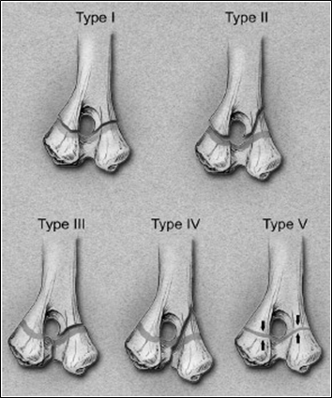
Resim 1. Kırıkların Salter ve Harris sınıflandırılması (Jackson ve Pacchiana,2004).
Salter-Haris Tip I: Epifizer hattın kondrosit hipertrofik bölgesi boyunca ayrılma meydana gelen kırıklardır. Bu tür kırık tam anlamıyla epifizyolizistir. Çoğunlukla makaslama ve avulsiyon kuvvetlerinin sonucu ortaya çıkar. Fragmentlerdeki deplasman minimal düzeydedir. Bu tip kırıklar genellikle uzun ekstremite kemiklerin distal kısımlarında görülür ve 6 aylıktan küçük hayvanlarda görülme olasılığı daha yüksektir. (Bilgili ve Aslanbey, 1999).
Salter-Haris Tip II: Bu kırık tipinde hipertrofik bölgede bir ayrılma vardır, ayrılma büyüme plakası boyunca değişen mesafe ve genişliklerde gerçekleşir. Metafiz boyunca kırılarak metafizden üçgen bir kırık parçası ayrılır. Bu kısım büyüme plağına ve epifize bağlı olarak kalmaktadır. Genellikle bu tip kırıklar avulsiyon veya makaslama kuvvetleri sonucunda meydana gelir. Genellikle 6 aydan büyük hayvanlarda görülür ve uzun ekstremitelerin proksimal kısımlarında yaygın olarak görülmektedir (Bilgili ve Aslanbey, 1999).
Salter-Haris Tip III: Gerçek bir intraartiküler kırık tipidir. Eklem yüzeyinden epifiz üzerinden kondrosit hipertrofi bölgesine kadar ve oradan da büyüme plağının periferine kadar uzanır. Bu tip kırıklar genellikle makaslama, avülsiyon veya torsiyon kuvvetlerinin ligament veya kas bağlantıları üzerine etki gücüyle oluşurlar. Bu durum epifizyal travma olarak adlandırılabilir ve genelde büyümenin sonunda ortaya çıkmaktadır. Humerus, radius ve femur’un distalinde bu kırıklara daha çok rastlanmaktadır. Bu tip kırıklarda büyüme plağının erken kapanması olası bir durumdur (Bilgili ve Aslanbey, 1999).
Salter-Haris Tip IV: Metafize kadar uzanan ve eklem yüzeyinden başlayıp epifiz büyüme plağını ayıran kırık tipidir. Sağaltımda eklem yüzeyine dikkat edilmelidir. Çoğunlukla basınç kuvveti sonucu şekillenirler. İyi bir redüksiyon ve fikzasyon yapılmaz ise osteoartroz şekillenmesi olasıdır. Bu tip kırıklar yetişkin hayvanlarda daha çok görülmektedir. Özellikle bu kırıklar humerus’un lateral kondilus ve femur distal bölgesinde görülür (Bilgili ve Aslanbey, 1999).
Salter-Haris Tip V: Çarpma kuvvetinin etkisiyle büyüme plağında prematür kapanma şekillendiren, germinal hücrelerde dönüşümü olmayan bir etki meydana getiren kırık tipidir. Radyografide görülmesi çok zor olduğundan ve kırık bölgesinde çok az veya hiç deplasman meydana gelmemesinden dolayı bu kırıklar gözden kaçabilir. Ekstremitede anguler deformite ve büyüme plağında erken kapanma şekillenme olasılığı yüksektir (Bilgili ve Aslanbey, 1999).

Suprakondiler kırıklar

Bu kırıklar epifiz hattının birkaç santimetre kadar proksimalinde oluşan kırıklardır. Yetişkin hayvanlarda daha fazla görülür. Femurun distal metafiz bölgesinin tek bir kırığı veya bir femur gövdesi veya kondil kırığı ile ilişkili parçalı bir kırıktır. Bu kırıkları anatomik olarak redükte etmek ve stabilize etmek zordur (Piermattei ve diğerleri, 2006).

Kırık Sayısına Göre

Tek Kırık Hattı Olanlar: Tamamı iki kırık fragmentine sahip tek kırık çizgisinin şekillendiği tam kırıklardır (Aslanbey, 2002).
İki Kırık Hatlı Olanlar: Bu tip kırıklar uzun kemik uçlarının trochlea’larında kaburga ve mandibula gibi eğri ve yassı kemiklerde daha yaygın görülür (Newton ve Nunamaker, 1985).
Parsiyel Kırık: Genellikle uzun kemiklerin diafizer kısımlarından kemiğin bütün yapısını koruyacak şekilde bir parçanın ayrılmasıdır (Aslanbey, 2002).
Segmental Kırık: Kırık fragmentlerinin birbiri ile bağlantısı olmayacak şekilde iki veya üç fragment şeklinde kırılmasıdır (Yanık, 2004).
Multiple Kırıklar: Düşme ve trafik kazalarında oluşma riski daha yüksek olduğu, organizmadaki birden fazla ve değişik kemiklerde kırıkların oluşma durumudur. Bazı kaynak veya yayınlara göre, bir kemik üzerinde oluşmuş fazla sayıdaki fragmentin şekillenmesine de multiple kırık demektedir (Fossum, 2013).
Parçalı Kırıklar: Kırık şekillenen kemikteki fragment sayısı ikiden fazladır. Kırık hatları birbiriyle ilişki halindedir. Kırık çizgisinin oluşum durumuna göre (oblik, transversal, spiral) her şekilde olabilir. Genellikle ağır kitle düşmesi, trafik kaza gibi yüksek darbe kuvvetiyle oluşan travmalarda görülür. Diğer tip kırıklara göre sağaltımda iyileşme süresi daha uzundur (Scott ve McLaughlin, 2006).

Kırılan Kemiğin Histolojik Yapısına Göre

Bu kırıklar spongiöz bölge kırıkları ve kortikal bölge kırıkları diye ikiye ayrılır. Spongiöz kırıklar kemiklerin spongiyöz kısımlarında meydana gelen kırıklardır. Genellikle vertebra kırıkları bu tür kırıklardır. Kortikal bölge kırıkları uzun kemiklerin kortikal kısımlarında oluşan kırıklardır (Aslanbey, 1994).

Kırık Derecelerine Göre Kırıklar

Tam Kırıklar

Kemiğin olması gereken anatomik yapısının bozulup en az iki parça haline geldiği kırıklardır. Tam kırıkların görülme olasılığı tam olmayan kırıklara göre daha yüksektir. Tam kırıklarda fiziksel temasa bağlı bile olsa hat bütünlüğü bozulmuş basitçe iki ayrı fragment meydana gelmiştir. Ancak bu tanıma her kırık için ayrı detay verilmelidir (Newton ve Nunamaker, 1985; Roush, 2005).

Tam Olmayan Kırık

Kırık fragmentleri tam olarak ayrılmamış veya birbirleri ile temas halinde olup kırık hattı oluşmuştur. Bu kırıklar çatlak, yaş ağaç kırığı, çökme kırığı, basınç kırığı, dişlenmiş kırık ve epifiz ayrılması diye sınıflandırılır (Johnson ve diğerleri, 2005; Newton ve Nunamaker, 1985).
Çatlak: Bu tip kırıklarda kemiğin bütünlüğü bozulmamış, kırık yüzeylerinde kırık çizgisi boyunca hafif uzaklaşma vardır. Genellikle kemiğin korteksinde meydana gelir ve periost sağlamdır. Kırık hattında tekli veya çoklu çatlak çizgisi olabilir. Tam olmayan kırık olduğu için kırık kemik normal şeklini korur (Newton ve Nunamaker, 1985).
Yaş Ağaç Kırığı: Fragment uçları bir dayanak noktasından itibaren uzağa doğru birbirlerinden uzaklaşır ama kırık hattı tam olarak ayrılmaz. Genellikle bükme kuvvetinin etkisi ile oluşurlar, kuvvetin karşısındaki taraf tamamen ayrılırken kuvvetin altındaki taraf kırılmadan sağlam kalır. Büyüme çağındaki ve genç hayvanlarda görülme olasılığı daha yüksektir (Sande, 1999).
Çökme kırığı: Genellikle yassı kemiklerde görülmek ile birlikte uzun kemiklerin uç kısımlarında da görülebilir. Çoklu çatlak kırık çizgilerinin bir araya toplandığı kırıklardır. Uygulanan kuvvetin etkisine bağlı olarak kemikte çökmeler meydana gelir (Newton ve Nunamaker, 1985; Denny ve Butterworth, 2000).
Basınç Kırığı: Kuvvet etkisine bağlı olarak süngerimsi kemiğin çöktüğü ve kendi üzerine sıkıştığı kırıklara denir. Çökme kırığından farklı olarak kemiğin spongiyöz kısmı etkilenir. Çoğunlukla vertebraların maruz kaldığı travmalarda vertebra kemiklerinde meydana gelir (Denny ve Butterworth, 2000; Jones, 2016; Newton ve Nunamaker, 1985).

Kırık Yapısına ve Etkileyen Kuvvet Mekanizmasına göre

Travmatik Kırıklar: Bu kırıklar normal yapıdaki kemiğe uygulanan kuvvetler sonucunda oluşur. Etki eden kuvvetin türüne bağlı olarak direkt ve indirekt kırıklar diye ikiye ayrılır. Direkt kırıklar, travmadan doğrudan etkilenen bölgelerde meydana gelir ve bu kırıklarda yumuşak doku hasarı fazla meydana gelir. Kırıkların %75-80 direkt kırıktır. İndirekt kırıklar, kemiğin ucuna veya daha uzağına gelen kuvvetlerin, kuvvet uygulama noktasından uzakta meydana gelen kırıklardır. Kuvvet kırık hattına kemik veya kas yoluyla ulaşır (Denny ve Butterworth, 2000; Jones, 2016; Newton ve Nunamaker, 1985).
Patolojik Kırıklar: Bazı kemik hastalıkları, tümör, metabolizma hastalıkları sonucu sağlamlığı bozulan kemiğin önemsiz bir travma veya kendiliğinden kırılmasıdır.
Stres ve Yorgunluk Kırıkları: Yetersiz egzersiz ve kas yorgunluklarından sonra travma olmadan oluşan kırıklardır.

Kırık Yeri, Morfolojisi ve Şiddetine Göre Sınıflandırma

Bu sınıflandırmada, bir grup İsviçreli ortopedi cerrahı, teknisyeni, genel cerrahı ve metalürji uzmanı güçlerini birleştirerek oluşturdukları ve uzun kemik kırıklarının lokalizasyonu, morfolojiyi ve şiddetini belirlemek için “AO Grubu” (Arbeitsgemeinschaft für Osteosynthese-fragen) alfanümerik sistemi kodlamışlardır. Uzun ekstremite kemik kırıklarında 1, humerus; 2, radius/ulna; 3, femur 4 tibia/fibula'yı tanımlar ve bu kemikler içindeki konumu 1 proksimal bölgeyi, 2 corpusu ve 3 distal bölgeyi gösterir. A basit bir kırığı, B bir kamalı kırığı ve C kırılma şiddetine göre bir kompleks kırığı göstermektedir (Piermatrei ve diğerleri 2006; Unger ve diğerleri 1990).

Radyoloji

Hastalıkların teşhis, tedavi ve prognozu hakkında öngörüde bulunmak amacıyla x-ışını ve radyoaktif maddeleri ve buna bağlı olarak geliştirilen yöntemleri konu alan bilim dalıdır. Radyoloji, diagnostik radyografi ve girişimsel radyoloji olarak sınıflandırılır. Diyagnostik radyografi, hastalıkların teşhisi ile ilgilenirken girişimsel radyoloji tedavi ile ilgili kısmına verilen isimdir (Arıcan, 2011).

Tarihçesi

8 Kasım 1895'te X-ışınlarını keşfeden Alman fizik profesörü Wilhelm Conrad Roentgen, 1896'da Würzburg Fizik ve Tıp Derneği'nde araştırmalarını ve ortaya çıkan grafiklerini sunarak bilim camiasında adından söz ettirdi. Radyolojiye ilişkin gelişmeler, hızlı bir şekilde hastalıkların tanı ve tedavisinde geniş bir uygulama alanına sahip olmuş, X-ışınlarının keşfinden bir yıl sonra Osmanlı Devleti de bu gelişmeleri yakından izlemiş ve ilk deneysel çalışmalarını ortaya çıkarmıştır. X-ışınlarının keşfinden hemen sonra veteriner hekimlik alanında da röntgen ışınlarına duyulan ilgi artmış olmasına rağmen veteriner hekimlik alanında bazı dezavantajları ortaya koymuştur. Bunlar; hayvanların anatomik yapısı ve zapturaptının kolay olamaması, özellikle büyükbaş hayvanların büyüklüklerine uygun ekipman eksikliğinin ve cihazların bulunmaması ve bu süreçte veteriner hekimin uzun süreler röntgen ışınının etkisine maruz kalmasıdır. Bu dezavantajlar veteriner radyoloji çalışmalarının gelişimini yavaşlatmıştır. Ankara’da 1933 yılında kurulan Yüksek Ziraat Enstitüsü Baytar Fakültesinde yapılan çalışmalar ile Türkiye’de radyoloji ile alakalı ilk uygulamalar gerçekleştirilmiştir (Küçükaslan ve diğerleri, 2018).

Röntgen fiziği

Temel Bilgiler

Hacmi ve kütlesi olup uzayda yer kaplayan tanecikli yapılara madde denir. Bilinen 103 elementin farklı sayıda ve oranlarda birbirleriyle bir arada bulunarak maddeleri oluşturur. Maddeyi oluşturan kimyasal bileşiğin özelliklerini bulunduran en küçük birimine “molekül”, bir elementin kendine ait özelliklerini bulunduran en küçük birimine ise atom adı verilir. Atom, pozitif elektron yükü taşıyan proton, yüksüz olarak bulunan nötron ve negatif yük taşıyan elektron olmak üzere 3 farklı parçacıktan meydana gelir (Ayers, 2012; Chowdhury ve diğerleri, 2010).

Termoiyonik Yayım

İletkenin uçlarına uygulanan voltaj farkı atomlarının dış yörüngelerinde bulunan elektronları harekete geçirmesiyle oluşan elektron akımına elektrik akımı denir. Yönlendirilmiş elektron akışını üretmek ve hızlandırmak için elektron tabancaları gereklidir. Bu yüzden filamentlerin ısınmasını sağlayan elektron tabancaları çoğu modern radyografik makinelerinde kullanılmaktadır. Bu filamentler x-ışınını modifiye edebilmesi ve uniform yapıda oluşturmasına bağlı olarak farklı ham maddeleri ile farklılık gösterebilir. Metal içinde bulunan elektronlar belli bir sıcaklık ve enerjiye ulaşınca onu terk eder. Filamentin ısınması ışınlama veya hazırlık düğmesine basılması ile başlar. Isınan filamentin yeterli enerjiye ulaşması ile elektronların metali terk edip uzaklaşmasına termoiyonik yayım veya ısı sonucu elektron yayma adı verilir. Metali terk eden bu elektronlar negatif elektrik yüküne sahip olduklarından birbirlerini iterler ve bulut halinde çıktıkları metalin çevresinde kümeleşirler. Buna bağlı olarak metal elektron kaybettiği için pozitif yüklenir ve elektronları geri çeker (Ayers, 2012; Chowdhury ve diğerleri, 2010).

Röntgen Işınlarının Elde Edilmesi

Yüksek kinetik enerjiyle oluşmuş elektronların içi boşaltılmış röntgen tüplerinde bir engele çarptırılarak aniden durdurulmasıyla röntgen ışınları oluşur. Elektronların çıkışı yani elde edildiği elektrod katot (-), elektronların üzerine doğru hızlandırıldığı elektrod ise anot (+) olarak adlandırılır. Elektron tabancasının üretmiş olduğu yüksek enerjili elektron, katot filamentinden çıkarak hızlanır ve tungsten anoda çarptığında kinetik enerji açığa çıkartır. Çarpma sırasında oluşan kinetik enerjinin çok küçük bir kısmı (%1) X-ışınına dönüşerek düz bir kanal üzerinde yol alır. Röntgen tüpünden çıkıp hasta üzerine odaklanan ışınlara primer ışın adı verilir. Primer ışınlar, ışının gönderildiği hastanın doku tipine göre bir kısmı absorbe edilir, bir kısmı dokulardan geri saçılım gösterir, bir kısmı ise dokulardan geçerek röntgen filmine ulaşır (Chowdhury ve diğerleri, 2010; Holloway ve McConnell, 2016).

X-Işının Özellikleri

Röntgen tüpünden elde edilen, yüksek enerji taşıyan, kısa dalga boyundaki elektromanyetik dalgalara röntgen ışınları denir. X-ışınları, partikül ve dalga benzeri enerjinin fiziksel özelliklerini taşırlar. Röntgen ışınlarının boşluktaki hızları 300.000 km/sn’dir ve tüpteki ışın kaynağından düz bir hat üzerinde ilerler. Primer ışınlar kaynaktan ayrıldığında konik bir yapıya sahipken fokustan uzaklaştıktan 2 metre sonra pratikte birbirine paralel ışınlar olarak kabul edilirler. Çarptıkları cisimlerden dağılarak sekonder ışınların şekillenmesine ve aynı zamanda çözünürlüğün azalmasına sebep olurlar. Röntgen ışınlarının, kloroform da eritilmiş iodoformun iodunu açığa çıkarma özelliği vardır. Işın kaynaktan uzaklaştıkça röntgen ışınlarının şiddeti azalır. Bu azalma uzaklığın karesi ile ters orantılıdır. Röntgen ışınları içinden geçtikleri havayı iyonize etme özelliğine sahiptirler. Röntgen ışınlarının iyonizasyon özelliği kullanılarak dozimetreler ortaya çıkmıştır. Röntgen ışınlarının üzerine gönderildikleri maddeler tarafından soğrulurlar bu durum röntgen ışınlarının absorpsiyon özelliğini gösterir. Penetrasyon özelliğine sahip olan yüksek enerjili röntgen ışınları, görünen ışığın geçemediği maddeleri delip geçme özelliklerine sahiptirler ve opak maddelerin beyaz renkte görünmesini sağlarlar. Röntgen ışınları nötr olduklarından dolayı elektromanyetik alanda yön değişimine uğramazlar. Röntgen ışınları gözle görülmezler ancak düştükleri bazı maddelerde (kadmiyum tungsten, çinko, kadmiyum sülfat) parıltı oluştururlar. Röntgen ışınları, röntgen filmine güneş ışını gibi etki gösterirler. Röntgen filmi veya fotoğraf kâğıdı üzerindeki duyarlı tabakayı oluşturan gümüş bromür (AgBr) kristalleri bulunur. Röntgen ışınlarının buraya yönlendirilmesi ile gümüş bromür (AgBr) kristallerinin iyonize olması sonucu gizli bir hayal oluşur. Gümüş partiküllerinin banyo edilerek açığa çıkmasıyla bu gizli görüntü görünür hale getirilir. Röntgen ışınlarına maruz bırakılan suyun kimyasal yapısında değişiklikler meydana getirirler. Röntgen ışınları yaşayan canlıların hücrelerini değiştirilebilme özelliğinden dolayı radyoterapi denilen sağaltım metodu ortaya çıkmıştır. Röntgen ışınlarının bir başka özelliği de genetik değişiklere yol açmasıdır (Chowdhury ve diğerleri, 2010).

Röntgen Cihazının Bölümleri

Elektron üretiminin sağlandığı, x-ışınlarının elde edildiği vakumlu tüplere röntgen tüpü denir. Yüksek ısıya dayanabilecek şekilde oluşturulmuş tüp camı bulunmaktadır. X-ışınları oluşumu tüp içerisinde ki yüksek voltajlı bir devrenin pasajı ile meydana gelir. Yüksek akım voltajın düşürülmesi ile oluşturulur. Bu işlem röntgen cihazının jeneratörü sayesinde düşürülebilir ve istenilen düzeyde tutulabilir. Röntgen cihazı üzerinde kontrol panelinde bulunmaktadır. Kontrol paneli üzerinde açma-kapatma düğmesi, voltmetre ve voltaj kontrolü, kilovolt (kV) ayarı, miliamper (mA) kontrolü, ışınlama düğmesi, zamanlayıcı, grid ayarlayıcı ve uyarı lambası yer almaktadır. X-ışınının dalga boyu yani penetrasyon özelliğinin ayarlanması, kilovolt ayarı ile sağlanırken ışınlama süresince katoda uygulanacak akım miktarı miliamper kontrolü ile sağlanır (Holloway ve McConnell, 2016).

Röntgen Cihazının Yardımcı Kısımları

Diyafram, konus, grid ve silindirler x-ışınlarını sınırlandırılmasını sağlayan yapılardır. Diyafram, kurşun levhalardan oluşan, tüpün penceresinde bulunan ortasında x-ışınlarının geçebileceği açıklık bulunan düzenektir. Konus ve silindirler diyaframın modifiye edilmiş şekilleridir. Gridler ise x-ışınlarının saçılmasını önler. Işınların yönlendirildiği görüntünün alınmasını sağlayan film kasetlerinin içinde film bulunur ve ışık geçirmeyen metal kutulardır. Kasetin iki yüzü birbirinden farklı yapılardan oluşmaktadır. Ön kapak kasetin tüp tarafına bakan yüzüdür ve alüminyum, plastik veya karbon fiberden yapılmıştır. Çoğunlukla çelikten yapılan, dışı kurşun kaplama olan arka kapak filmi geçen x-ışınlarının absorbe edilmesini sağlar (Holland ve Hudson, 2020; Lin ve diğerleri, 2006).

Röntgen Sistemleri

Röntgen sistemlerinin sınıflandırılması, radyografik görüntü sağlayıcılara göre yapılmaktadır. Konvensiyonel, bilgisayarlı radyografi (CR) ve direkt radyografi (DR) olarak adlandırılan bu sistemlerin hepsinde aynı röntgen cihazı kullanılabilir. Konvansiyonel sistemler filmin banyo edildiği sistemler olarak adlandırılırken; bilgisayarlı (CR) kaset kullanılan ve (DR) sistemleri ise panel kullanılan direkt radyografi olarak adlandırılır (Ayers, 2012).
X-ışınları bir madde üzerine yönlendirildiğinde veya yolları üzerine bir madde koyulduğunda maddenin yoğunluğu ve kalınlığına bağlı olarak x-ışınlarının bir kısmı madde tarafından tutulur (absorpsiyon), bir kısmı ise maddeyi geçer (penetrasyon). Bu durum x-ışınlarının absorpsiyon ve penetrasyon özelliğini ortaya çıkarır. X-ışınlarının dalga boyu ve yoğunluğunun bu durum üzerindeki etkisi büyüktür. Maddelerin atom ağırlığına bağlı olarak emülsiyonuna ulaşan ışınların, siyah ve beyaz aralığında gri tonlar oluşturmasına kontrast adı verilir. Elde edilen ton renkleri, dokuların ayrımının yapılmasında önemlidir X-ışınları en az gazlarda absorbe edilir ve siyah (radyolusent) renklidir. Absorbe edilme oranına göre sırasıyla; yağ dokusu koyu gri, sıvılar ve yumuşak doku gri, kemik doku beyaza yakın görüntü oluşturur. X-ışınlarının en çok metal üzerinde absorbe edilir ve beyaz renkte (radyo opak) görüntü oluşturur (Alkan 1999, Holloway ve McConnell, 2016).

Konvansiyonel Radyografi

Konvansiyonel sistemde kullanılan film tabakaları destek, adeziv, emülsiyon ve koruyucu tabakalardır. Destek tabakasının elastik ve dayanıklı, ışığı geçiren bir materyal olması gerekir. Filmin her iki yüzeyinde bulunan ve emülsiyonun tutunmasını sağlayan tabaka ise adeziv tabakadır. Jelatin ve gümüş halid kristallerinin (%90-99 AgBr, %1-10 AgI) bulunduğu emülsiyon tabakasında X-ışınları AgBr kristallerinde değişikliğe neden olur ve gizli görüntü oluşumu gerçekleşir. Oluşan gizli görüntünün görülür hale gelebilmesi için karanlık odada banyo edilmesi gerekir. Banyo işlemi elle veya otomatik olarak yapılabilmektedir. X-ışını hastadan geçtikten ve dokular tarafından absorbe edildikten sonra kalıcı görüntü elde edilebilir ve kayıt altına alınabilir. X-ışını yönlendirilmiş filmler sırasıyla developman, ara, tespit ve yıkama işlemlerinden geçirilir. Developman banyosu sırasında röntgen filmi brom ve iyot solüsyonundan geçirilir. Bu işlem sırasında filmdeki gümüş, metalik gümüşe dönüşür. Banyo sonrasında ışınlanan alanlarda sadece Ag kalır ve negatoskop yardımıyla yorumlanan bu alanlar siyah renkte gözlemlenir. Gözle görülebilir ışığa karşı da hassas olan bu filmler ışık kutular içinde depolanmalıdırlar (Arıcan, 2011; Holland ve Hudson, 2020; Holloway ve McConnell, 2016).

Bilgisayarlı Radyografi

İlk dijital radyografi sistemi olarak geliştirilen bilgisayarlı radyografide görüntü dijitalleştirilerek bilgisayara aktarılır ve daha sonra yorumlanır. Konvensiyonel sistemdeki filmler yerine CR sistemde ışıkla uyarılabilen fosfor plak (PSP) içerikli kasetler kullanılır ve bu kasetlerin boyutları birbirinden farklı olabilir. Kasetlerdeki bu fosfor, ışınlama sonrası x-ışınlarını absorbe etme ve geçici olarak depolama özelliğine sahiptir. Kaset görüntü elde etmek için okuyucuya yerleştirilir. Görüntüleme plağının tarayıcı silindirinden geçmesi için kaset okuyucuda açılır ve görüntüleme plağının yüksek enerjili ve spesifik dalga boyundaki ışık enerjisi ile taraması yapılır. Bu işlem sırasında görüntü dijitalleştirilirken eş zamanlı olarak depolanmış elektronların serbest kalması ve kasetlerin bir sonraki ışınlama için hazır hale gelmesi sağlanır. Bilgisayara aktarılan radyografilerin depolanmasında, Medikal Dijital Görüntüleme ve Komunikasyon (DICOM) formatı kullanılır (Körner ve diğerleri, 2007; Wallack, 2008).

Direkt Radyografi

Direkt radyografi (DR) sistemi direkt düz panel, indirekt düz panel ve yük bağlaşımlı aygıt (CCD) dedektörleri olmak üzere üç ana tipten oluşur. Okuyucu aşamasının olmadığı bu sistemde x-ışınlarının elektrik enerjisine dönüştürülmesi sağlanır ve görüntü direkt olarak bilgisayara aktarılır. Bilgisayara aktarılan görüntünün depolanması, DICOM formatında olmaktadır (Holland ve Hudson, 2020).

Radyografi Işınlama Pozisyonları

Röntgen ışınının hastanın vücudundan geçtiği yön alınan görüntüyü belirler. Radyografik görüntüleme için alınan görüntünün adlandırılması, X-ışınının vücuda girdiği ve çıktığı yönlere göre yapılır. Bu nedenle radyografik görüntü oluşturulurken; anterior (A), posterior (P), kraniyal (Cr), kaudal (Ca), lateral (L), mediyal (M), plantar (Pl), palmar (Pa), dorsal (D), ventral (V) gibi terimler kullanılır. Radyografinin tanımlaması yapılırken vücudun sağ veya sol tarafı olduğu belirtilir (Ayers, 2012; Hornof ve Koblik, 2018).
Ventro-dorsal (VD), hastanın sırtüstü pozisyonda yattığını ve x-ışınının hastaya abdomen veya sternum yönünde girişini, dorsal yönünde çıktığını gösterir.
Dorso-ventral görüntü de hasta sternal pozisyonda yatıyorsa, x-ışını vücuda spinal hat yönünden girişini sternum yönünden çıkışını ifade eder.
Dorso-palmar veya dorso-plantar, x-ışını demetinin sırasıyla karpal veya tarsal eklemlerin distal kısmının önünden girip arkasından ve altından çıkması durumunda kullanılan terimlerdir.
Kraniyo-kaudal, x-ışınlarının bir ekstremitenin ön kısmından girip arka tarafından çıktığında kullanılan terimdir.
Kaudo-kranial, x-ışını bir ekstremitenin arka tarafından girip, ön tarafından çıktığında kullanılır (Ayers, 2012; Hornof ve Koblik, 2018).

Kemik Hastalıklarının Radyografik Tanısı

Kemik hastalıklarının radyografisinde birinci aşama değerlendirme ikinci aşama tanıdır. Tanının doğru konulabilmesi için ilgili bölgenin en az iki yönlü radyogramının alınması gerekir. Bu radyogramlar sadece lezyonlu bölgeyi değil, lezyonlu bölgenin proksimal ve distalinde kalan eklemleri de içermelidir. Elde edilen radyogramlar değerlendirilirken sistemik bir şekilde değerlendirilmelidir ve bu değerlendirme yapılırken hayvanın türü, ırkı ve yaşı göz önünde bulundurulmalıdır.

İskelet Sistemi Radyografisi

Ön Ekstremite

Ön ekstremite kemiklerini; skapula, humerus, radius, ulna, karpal ve metakarpal kemikler oluşturur. Ön ekstremitede bulunan eklemler ise; art. humeri, art. cubiti ve art. manus’tan oluşur. Skapula rutin lateral ve kaudo-kranial olacak şekilde görüntülenir. Humerusun rutin görüntüleri lateral, kaudo-kraniyal veya kraniyo-kaudal görüntülerdir. Kranio-kaudal görüntü genellikle hasta ağrı veya kırık nedeniyle ön ayaklarını kraniyal olarak uzatamadığı durumlarda kullanılır. Radius ve ulnanın rutin görüntüleri lateral ve kranio-kaudal görüntülerdir. Metacarpus ve falankslar için rutin görüntüler dorso-palmar ve lateral görüntülerdir (Ayers, 2012).

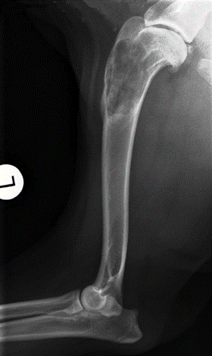
Resim 2. Köpek humerusunun M/L radyografik görüntüsü (Ayers, 2012).
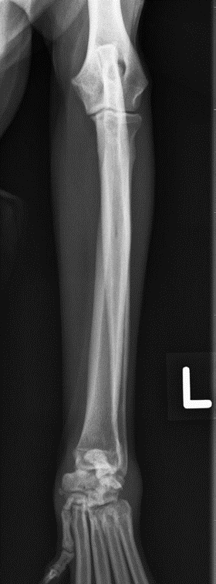
Resim 3. Köpek radius ulnanın kranio-kaudal radyografik görüntüsü (Ayers, 2012).

Arka Ekstremite

Arka ekstremite kemikleri; os coxae, femur, patella, tibia, fibula, tarsal ve metatarsal kemiklerden oluşur. Arka ekstremite eklemlerini ise; art. sacroiliaca, art. coxae, art. genus ve artt. Pedis oluşturur. Pelvik görüntüleme için rutin görünümler, uzatılmış bacak ventro-dorsal (VD) ve lateral’dir. Femurun rutin görüntülenmesi kranio-kaudal ve medio-lateral görünümleridir. Tibia ve fibula için rutin görüntüler kaudo-kranial ve lateral görüntülerdir. Metatarsus ve falanksların rutin görünümleri dorso-plantar ve lateral görünümlerdir.

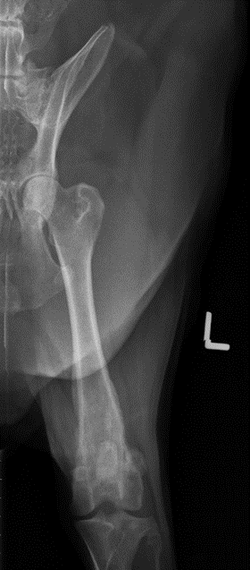
Resim 4. Köpek femurunun V/D radyografik görüntüsü (Ayers, 2012).

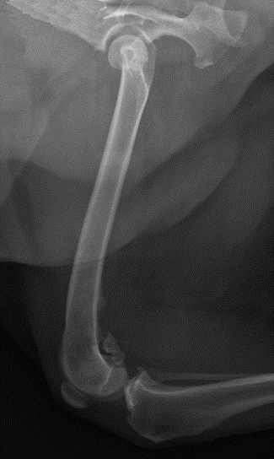
Resim 5. Köpekte femurunun medio-lateral radyografik görüntüsü (Ayers, 2012).

GEREÇ VE YÖNTEM

Gereç

Çalışmanın materyalini, 1 Ocak 2020-31 Aralık 2022 tarihleri arasında Aydın Adnan Menderes Üniversitesi Veteriner Fakültesi Hayvan Hastanesi Cerrahi Kliniğine getirilen ve radyografik olarak muayenesi yapılan 112 kedi ve 141 köpek olmak üzere toplam 253 (n=253) adet hayvan oluşturdu. Radyografik muayene sonrası kırık tespit edilen hayvanlar çalışmaya dahil edildi.

Yöntem

Aydın Adnan Menderes Üniversitesi Veteriner Fakültesi Hayvan Hastanesi Cerrahi Kliniğine getirilen hayvanların öncelikle anemnez bilgileri alındı. Kliniğe getiren hasta sahipleri tarafından hayvanın yaşı, ırkı, cinsiyeti ile ilgili bilgileri alındıktan sonra ortopedik muayenesi yapılıp uzun ekstremite kırık şüphesi olan hayvanlar röntgen odasına alındı. Hayvanlar röntgen odasına alınmadan önce tasma ve benzeri aksesuarlar uzaklaştırıldı.
Hayvanların radyografisi için Aydın Adnan Menderes Üniversitesi Veteriner Fakültesi Cerrahi Anabilim Dalında bulunan Bucky’li masaya sahip Comed marka (Comed Medical System, Korea) 150 Kv, 500 mAS gücünde hareketli röntgen cihazı ve Konika Minolta R Sigma II marka CR sistemi kullanıldı. Radyografik görüntülemenin iki boyutlu olduğu göz önünde bulundurularak her bir ekstremite en az iki farklı pozisyonda olacak şekilde radyografileri alındı. Hayvanların ekstremitelerinin radyografileri kranio-kaudal, kauda-kranial, medio-lateral, latero-medial, anterior-posterior, posterior-anterior pozisyonlarında alındı.
Hayvanların radyografileri alınırken sakin olanlarda sedasyon ve anestezi uygulanmadı. Radyografik muayeneye izin vermeyen hırçın ve saldırgan hayvanlara sedasyon ya da kısa süreli genel anestezi yapıldı. Sedasyon amacıyla; ksilazine 2 mg/kg dozunda İM (Alfazyne®, 20 mg/ml %2) ya da 40 µg/kg dozunda IM medetomidine (Tomidin® 1mg/ml, Provet) İM ve 10 mg/kg dozunda İM ketamine (Alfamine®100 mg/ml, Ege Vet.) uygulandı. Kasetler, ışınlamanın sonrasında okuyucuya yerleştirildi ve alınan görüntüler kaydedildi.
Radyografisi alınan uzun ekstremite kırığı bulunan hayvanın türü, ırkı, cinsiyeti, yaşı göz önünde bulundurularak; çekilen röntgen filmi üzerinden kırılan kemik, kırılan kemik sayısı, kırığın anatomik yerleşim yeri, kemiklerdeki kırık sayısı, kırık derecesi ve kırık çizgilerine göre röntgen filmleri değerlendirildi. Bu değerlendirmeler kırık muayene formuna işlendi.

İstatistiksel Değerlendirme

Çalışma sonucunda kırık muayene formundaki bilgiler incelenerek hayvanlara ait bilgiler (ırk, yaş, cinsiyet) ve hastalıklarla ilgili veriler istatistiksel olarak değerlendirildi. Verilerin istatistiksel değerlendirilmesi SPSS 22.0 istatistik paket programı (Inc., Chicago, II, USA) kullanılarak gerçekleştirildi. Nicel veriler ortalama ± standart hata olarak, nitel veriler ise yüzde (%) olarak değerlendirildi.

BULGULAR

Sunulan tez çalışmasını 141 (%56) köpek, 112 kedi (%44) olmak üzere toplam 253 adet (n=253) hayvan oluşturdu.
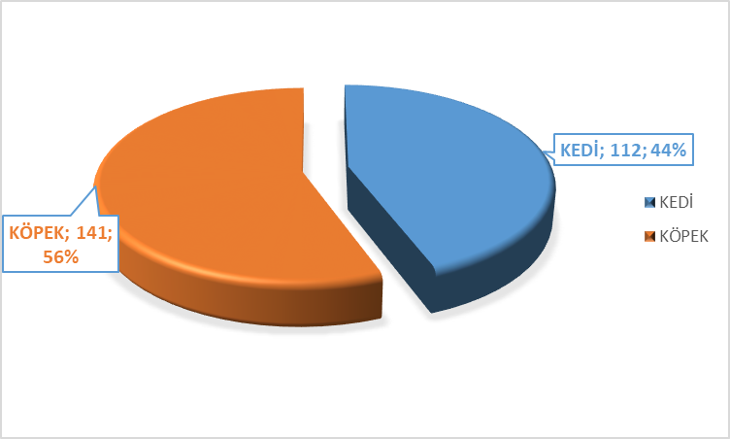
Şekil 1. Olguların türe göre dağılımları.

Hayvanların cinsiyete göre dağılımına bakıldığında kedilerde %69 (n=77) oranında erkek, %31 (n=35) oranında dişi, köpekler %67 (n=94) oranında erkek ve %33 (n=47) oranında dişi olarak belirlendi.

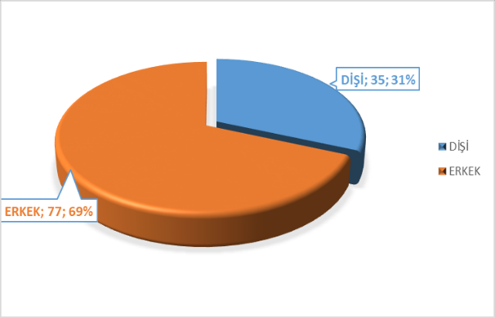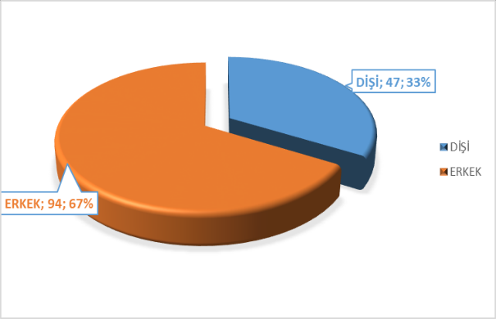
Şekil 2. Kedi (soldaki görsel) ve köpeklerin (sağdaki görsel) cinsiyete göre dağılımı.
Sunulan çalışmada hayvanların yaş dağılımını belirlemek amacıyla yaş aralıkları 0-1 yaş aralığı, 1-6 yaş aralığı, 6-10 yaş aralığı, 10 yaş ve üzeri olacak şekilde gruplandırıldı. Bu gruplara göre olguların yaş dağılımında kedilerde 72 olgu (%64) 0-1 yaş aralığın da, 39 olgu (%35) 1-6 yaş aralığında, 1 olgu (%1) ise 6-10 yaş aralığındaydı.
Köpeklerde 74 olgu (%52) 0-1 yaş aralığında, 60 olgu (%43) 1-6 yaş aralığında, 5 olgu (%4) 6-10 yaş aralığında, 2 olgu (%1) ise 10 yaş ve üzeri yaş aralığındaydı.

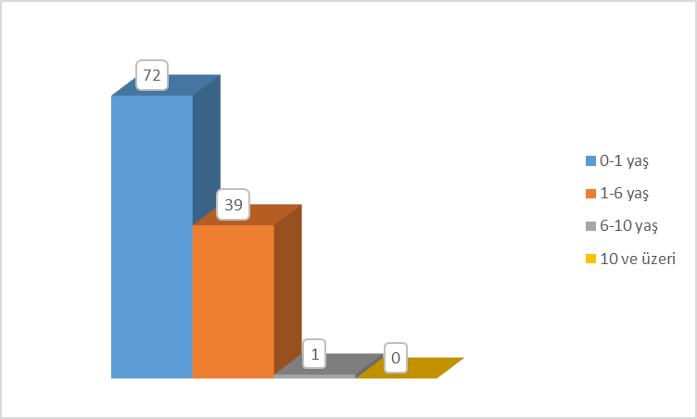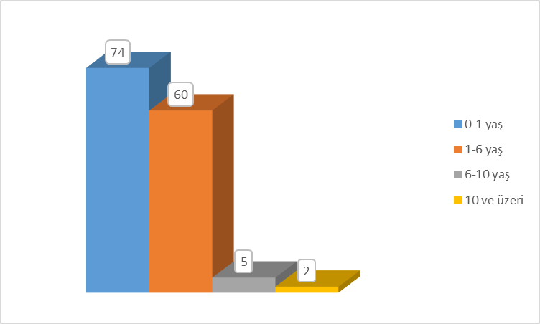
Şekil 3. Kedi (soldaki görsel) ve köpeklerin (sağdaki görsel) yaş dağılımları.

Sunulan çalışmada 112 kedinin ırklara göre dağılımında; 54 olgu (%48) Melez, 32 olgu (%29) Tekir, 10 olgu (%9) British Shorthair, 9 olgu (%8) Scotish Fold, 5 olgu (%4) Ankara kedisi, 2 olgu (%2) İran kedisi olarak belirlendi.

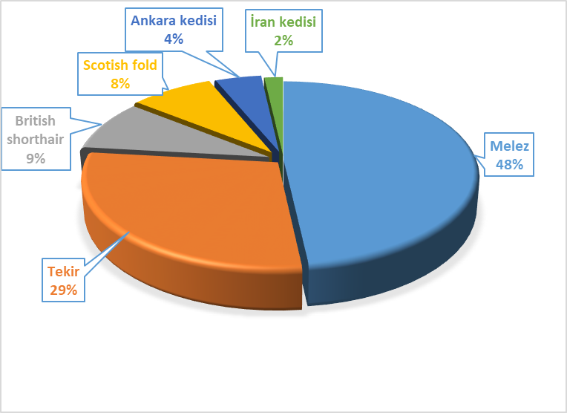
Şekil 4. Kedilerin ırklara göre dağılımı.
Sunulan çalışma da 141 köpeğin ırklara göre dağılımında; 85 olgu (%60,28) Melez, 12 olgu (%8,51) Kangal, 9 olgu (%6,38) Golden Retriver, 7 olgu (%4,96) Terrier, 4 olgu (%2,84) Pomeranian, 3 olgu (%2,13) Beagle, 3 olgu (%2,13) French Bulldog, 3 olgu (%2,13) Pug, 3 olgu (%2,13) Rottweiler, 2 olgu (%1,42) Pointer, 2 olgu (%1,42) Akbaş Çoban köpeği, 2 olgu (%1,42) Husky, 2 olgu (%1,42) Labrador Retriever, 2 olgu (%1,42) Poodle, 1 olgu (%0,71) Cocker Spaniel ve 1 olgu (%0,71) Dogo Argentino, olarak belirlendi.

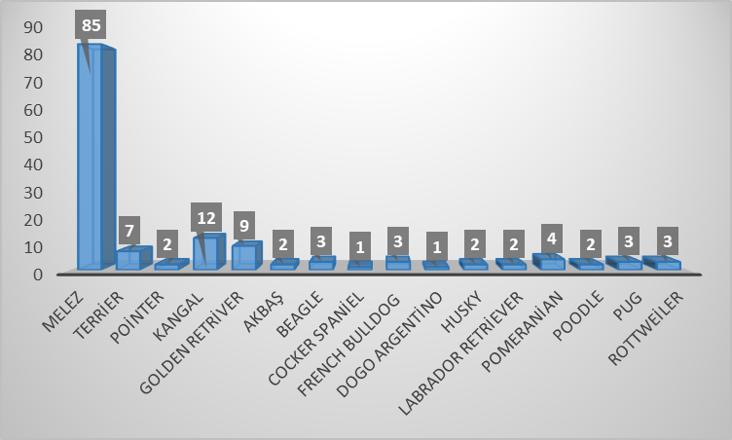
Şekil 5. Köpeklerin ırklara göre dağılımı.

Sunulan çalışmada ekstremite kırıklarının kırılan kemiklere göre dağılımına bakıldığında kediler de 51 olguda (%46) femur kırığı, 25 olguda (%22) tibia ve fibula kırığı, 20 olguda (%18) humerus kırığı ve 16 olguda (%14) antebrachium kırığı belirlendi.
Köpeklerde 58 olguda (%41) femur kırığı, 37 olguda (%26) tibia ve fibula kırığı, 29 olguda (%21) antebrachium kırığı ve 17 olguda (%12) humerus kırığı gözlendi.
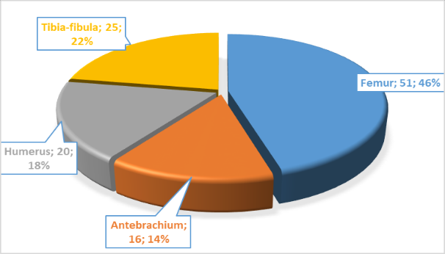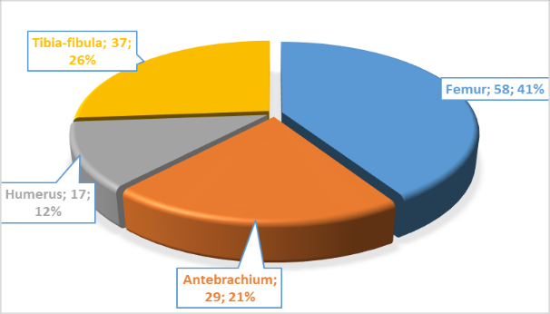
Şekil 6. Kedi (sodaki görsel) ve köpeklerin (sağdaki) ekstremite kırıklarının kırılan kemiklere göre dağılımı.
Kedilerde 51 femur kırığı olgusunun kırılan kemik sayısına göre dağılımında; 47 olguda (%92) bir kemik, 4 olguda (%8) iki kemik birden kırılmıştır. Kırılan kemiğin anatomik yerleşimine göre dağılımında; 34 olguda (%67) diyafizer kırığı, 13 olguda (%25) distal kırığı, 4 olguda (%8) proksimal kırığı belirlendi. Kemiğin dış ortamla ilişkisine göre 51 olgunun tamamında kapalı kırık olarak kayıt altına alındı. Kemiklerdeki kırık sayısına göre dağılımında; 43 olgu (%84) tek kırık hatlı, 6 olgu (%12) parçalı kırık, 2 olguda (%4) segmental kırık gözlendi. Kırık derecesine göre dağılımında; 48 olguda (%94) tam kırık, 3 olguda (%6) tam olmayan kırık belirlendi. Kırık çizgilerine göre dağılımında; 24 olguda (%47) transversal kırık, 20 olguda (%39) oblik kırık, 6 (%12) olguda spiral kırık, 1 olguda (%2) longidutinal kırık gözlenmiştir. Kemik yapısına göre dağılımında ise 51 olgunun tamamı kortikal kırıktır.
Köpeklerde 58 femur kırığı olgusunun kırılan kemik sayısına göre dağılımında; 55 olguda (%95) bir kemik, 2 olguda (%3) iki kemik, 1 olguda (%2) 3 kemik birden kırılmıştır. Kırılan kemiğin anatomik yerleşimine göre dağılımında; 34 olguda (%59) diyafizer kırık, 13 olguda (%22) proksimal kırık, 11 olguda (%19) distal kırık kayıt altına alındı. Köpek femur kırıklarında 58 olgunun tamamında kapalı (basit) kırık, kemiklerdeki kırık sayısına göre dağılımında; 48 olgu (%83) tek kırık hatlı, 9 olgu (%15) parçalı kırık, 1 olguda (%2) segmental kırık belirlendi. Kırık derecesine göre dağılımında; 52 olguda (%90) tam kırık, 6 olguda (%10) tam olmayan kırık gözlenmiştir. Kırık çizgilerine göre dağılımında; 22 olguda (%38) transversal kırık, 24 olguda (%41) oblik kırık, 9 (%16) olguda spiral kırık, 3 olguda (%5) longidutinal kırık belirlenmiştir. Kemik yapısına göre dağılımında ise 58 olgunun tamamı kortikal kırıktır.
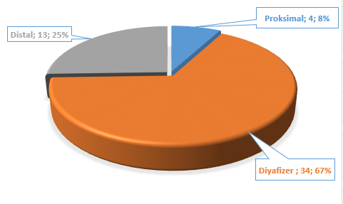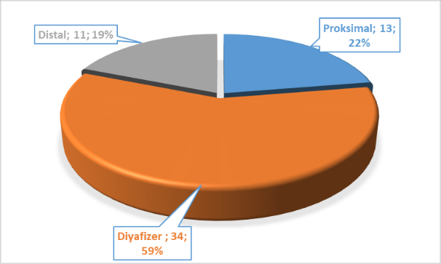
Şekil 7. Kedi (soldaki görsel) ve köpeklerin (sağdaki görsel) femur kırıklarında kırığın anatomik yerleşimine göre dağılımı.

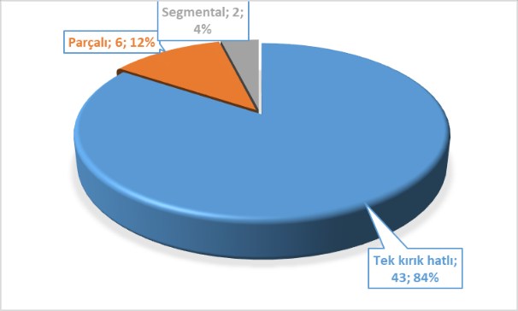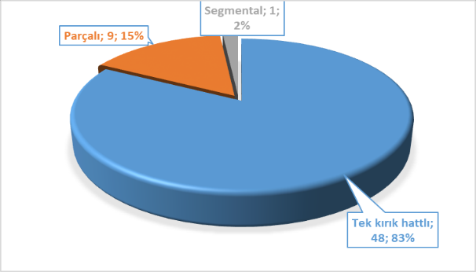
Şekil 8. Kedi (soldaki görsel) ve köpeklerin (sağdaki görsel) femur kırıklarının kırık sayısına göre dağılımı.

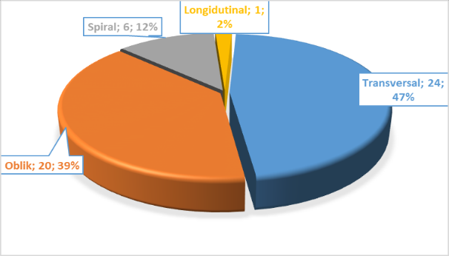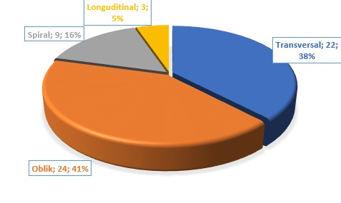
Şekil 9. Kedi (soldaki görsel) ve köpeklerin (sağdaki görsel) femur kırıklarının kırık çizgilerine göre dağılımları.
Kedi 25 tibia-fibula kırığı olgusunun kırılan kemik sayısına göre dağılımına göre; 21 olguda (%84) bir kemik, 5 olguda (%16) iki kemik birden kırılmıştır. Kırılan kemiğin anatomik yerleşimine göre dağılımında 11 olguda (%44) distal kırık, 9 olguda (%36) diyafizer kırık, 4 olguda (%20) proksimal kırık saptanmıştır. Kedi tibia-fibula kırıklarında 22 olguda (%88) kapalı (basit) kırık, 3 (%12) olguda açık (komplike) kırık kayıt altına alınmıştır. Kemiklerdeki kırık sayısına göre dağılımında; 20 olgu (%80) tek kırık hatlı, 3 olgu (%12) parçalı kırık, 1 olguda iki kırık hattı (%4), 1 olguda (%4) segmental kırık gözlenmiştir. Kırık derecesine göre dağılımında; 21 olguda (%84) tam kırık, 4 olguda (%16) tam olmayan kırık gözlenmiştir. Kırık çizgilerine göre dağılımında; 10 olguda (%40) transversal kırık, 11 olguda (%44) oblik kırık, 2 olguda (%8) teleskopik, 1 olguda (%4) spiral kırık, 1 olguda (%4) longidutinal kırık gözlenmiştir. Kemik yapısına göre dağılımında ise 25 olgunun tamamı kortikal kırıktır.
Köpek 37 tibia-fibula kırığı olgusunun kırılan kemik sayısına göre dağılımında; 30 olguda (%81) bir kemik, 7 olguda (19%) iki kemik birden kırılmıştır. Kırılan kemiğin anatomik yerleşimine göre dağılımında; 15 olguda (%41) diyafizer kırık, 13 olguda (%35) distal kırık, 9 olguda (%24) proksimal kırık görülmüştür. Köpek tibia-fibula kırıklarında 36 olguda (%97) kapalı (basit) kırık, 1 olguda açık (komplike) (%3) kırık kayıt altına alınmıştır. Kemiklerdeki kırık sayısına göre dağılımında; 29 olguda (%78) tek kırık hatlı, 3 olguda (%8) parçalı kırık, 4 olguda (%11) segmental kırık, 1 olguda (%3) parsiyel kırık gözlenmiştir. Kırık derecesine göre dağılımında; 30 olguda (%81) tam kırık, 7 olguda (%19) tam olmayan kırık belirlenmiştir. Kırık çizgilerine göre dağılımında; 18 olguda (%49) oblik kırık, 15 olguda (%40) transversal kırık, 2 olguda (%5) spiral kırık, 1 (%3) olguda avülsiyon kırığı, 1 olguda (%3) teleskopik kırık gözlenmiştir. Kemik yapısına göre dağılımında ise 37 olgunun tamamı kortikal kırıktır.

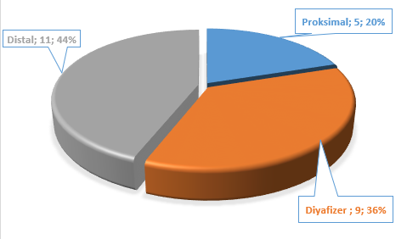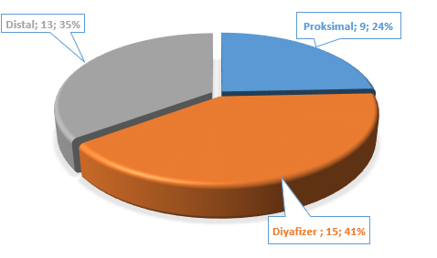
Şekil 10. Kedi (soldaki görsel) ve köpeklerin (sağdaki görsel) tibie-fibula kırıklarında kırığın anatomik yerleşimine göre dağılımı.

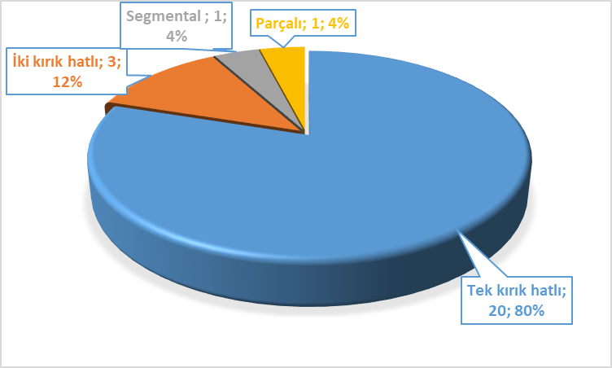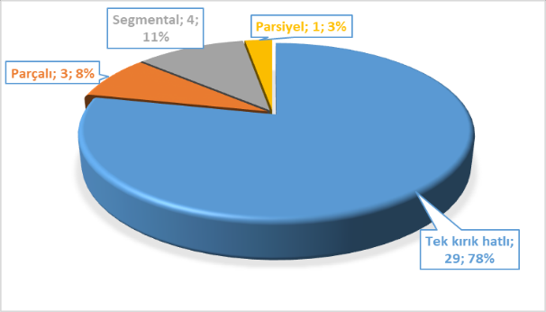
Şekil 11. Kedi (soldaki görsel) ve köpeklerin (sağdaki görsel) tibia-fibula kırıklarının kemiklerdeki kırık sayısına göre dağılımı.

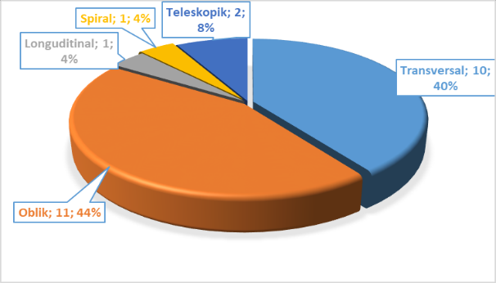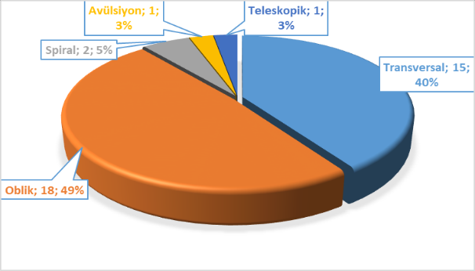
Şekil 12. Kedi (soldaki görsel) ve köpeklerin (sağdaki görsel) tibia-fibula kırıklarının kırık çizgilerine göre dağılımı.
Kedi 20 humerus kırığı olgusunun kırılan kemik sayısına göre dağılımına göre 20 olgunun tamamında bir kemik kırılmıştır. Kırılan kemiğin anatomik yerleşimine göre dağılımında; 11 olguda (%55) distal kırık, 5 olguda (%25) diyafizer kırık, 4 olguda (%20) proksimal kırık saptanmıştır. Kedi humerus kırıklarında 20 olgudan tamamı kapalı (basit) kırık olarak kayıt altına alınmıştır. Kemiklerdeki kırık sayısına göre dağılımında; 16 olgu (%80) tek kırık hatlı, 2 olgu (%10) parçalı kırık, 2 olguda (%10) segmental kırık gözlenmiştir. Kırık derecesine göre dağılımında; 17 olguda (%85) tam kırık, 3 olguda (%15) tam olmayan kırık gözlenmiştir. Kırık çizgilerine göre dağılımında; 11 olguda (%55) oblik kırık, 5 olguda (%25) transversal kırık, 3 olguda (%15) spiral kırık, 1 olguda (%5) teleskopik kırık gözlenmiştir. Kemik yapısına göre dağılımında ise 20 olgunun tamamı kortikal kırıktır.
Köpek 17 humerus kırığı olgusunun kırılan kemik sayısına göre dağılımında 17 olgunun tamamında bir kemik, kırılmıştır. Kırılan kemiğin anatomik yerleşimine göre dağılımında; 10 olguda (%59) distal kırık, 6 olguda (%35) diyafizer kırık, 1 olguda (%6) proksimal kırık saptanmıştır. Köpek humerus kırıklarında 17 olgunun tamamını kapalı (basit) kırık oluşturmaktadır. Köpek humerus kırıklarının kemiklerdeki kırık sayısına göre dağılımında; 14 olgu (%82) tek kırık hatlı, 2 olguda (%12) segmental kırık, 1 olgu (%6) parçalı kırık gözlenmiştir. Kırık derecesine göre dağılımında; 16 olguda (%94) tam kırık, 1 olguda (%6) tam olmayan kırık gözlenmiştir. Kırık çizgilerine göre dağılımında; 7 olguda (%41) transversal kırık, 6 olguda (%35) oblik kırık, 3 (%18) olguda spiral kırık, 1 olguda (%6) longidutinal kırık gözlenmiştir. Kemik yapısına göre dağılımında ise 17 olgunun tamamı kortikal kırıktır.

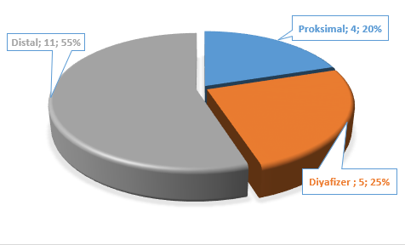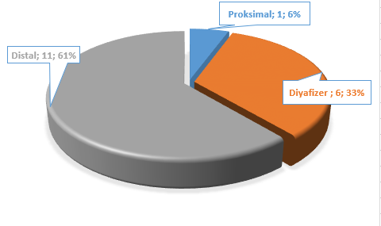
Şekil 13. Kedi (soldaki görsel) ve köpeklerin (sağdaki görsel) humerus kırıklarının kırığın anatomik yerleşimine göre dağılımı.

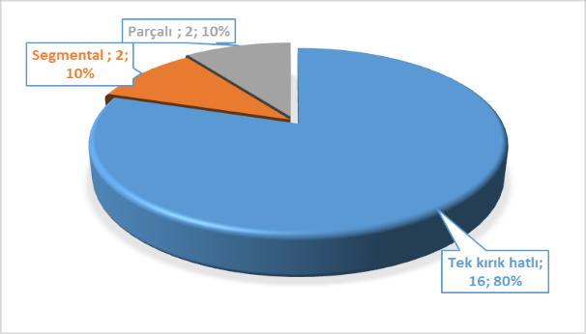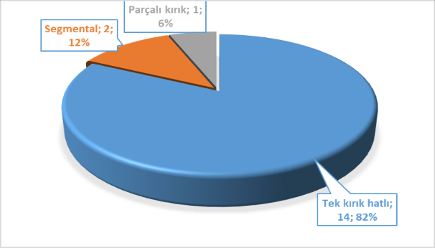
Şekil 14. Kedi (soldaki görsel) ve köpeklerin (sağdaki görsel) humerus kırıklarının kemiklerdeki kırık sayısına göre dağılımı.

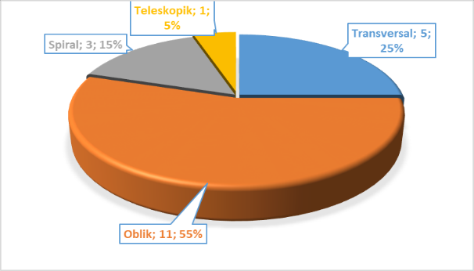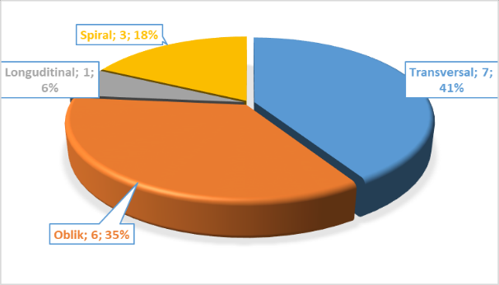
Şekil 15. Kedi (soldaki görsel) ve köpeklerin (sağdaki görsel) humerus’un kırık çizgilerine göre dağılımı.
Kedilerde 16 antebrachium (radius-ulna) kırığı olgusunun kırılan kemik sayısına göre dağılımında; 10 olguda (%62) bir kemik, 6 olguda (%38) iki kemik birden kırılmıştır. Kırılan kemiğin anatomik yerleşimine göre dağılımında; 8 olguda (%50) distal kırık, 6 olguda (%38) diyafizer kırık, 2 olguda (%12) proksimal kırık gözlenmiştir. Kedi antebrachium kırıklarında 13 olguda (%81) kapalı (basit) kırık, 3 olguda (%19) açık (komplike) kırık kayıt altına alınmıştır. Kemiklerdeki kırık sayısına göre dağılımında; 14 olgu (%88) tek kırık hatlı, 1 olgu (%6) parçalı kırık, 1 olguda (%6) segmental kırık gözlenmiştir. Kırık derecesine göre dağılımında; 10 olguda (%62) tam kırık, 6 olguda (%38) tam olmayan kırık gözlenmiştir. Kırık çizgilerine göre dağılımında; 12 olguda (%75) transversal kırık, 3 olguda (%19) oblik kırık, 1 olguda (%6) longidutinal kırık gözlenmiştir. Kemik yapısına göre dağılımında ise 16 olgunun tamamı kortikal kırıktır.
Köpek 29 antebrachium kırığı olgusunun kırılan kemik sayısına göre dağılımında; 16 olguda (55%) iki kemik, 13 olguda (%45) bir kemik kırılmıştır. Kırılan kemiğin anatomik yerleşimine göre dağılımında; 13 olguda (%45) diyafizer kırık, 10 olguda (%34) distal, 6 olguda (%21) proksimal kırık saptanmıştır. Köpek antebrachium kırıklarında 24 olguda (%83) kapalı (basit kırık), 5 olguda açık (komplike) (%17) kırık kayıt altına alınmıştır. Kemiklerdeki kırık sayısına göre dağılımında; 27 olgu (%93) tek kırık hatlı, 2 olgu (%7) parçalı kırık gözlenmiştir. Kırık derecesine göre dağılımında; 16 olguda (%55) tam kırık, 13 olguda (%45) tam olmayan kırık gözlenmiştir. Kırık çizgilerine göre dağılımında; 15 olguda (%38) transversal kırık, 10 olguda (%41) oblik kırık, 1 (%16) olguda avülsiyon kırık, 3 olguda (%5) longidutinal kırık gözlenmiştir. Kemik yapısına göre dağılımında ise 29 olgunun tamamı kortikal kırıktır.

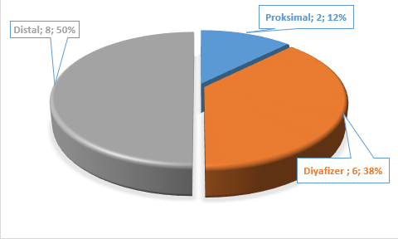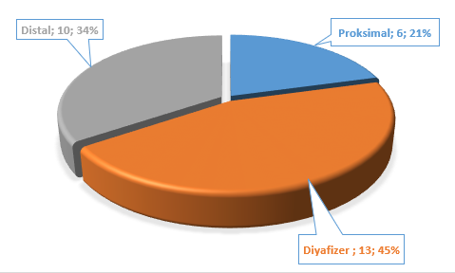
Şekil 16. Kedi (soldaki görsel) ve köpeklerin (sağdaki görsel) kırığın anatomik yerleşimine göre dağılımı.

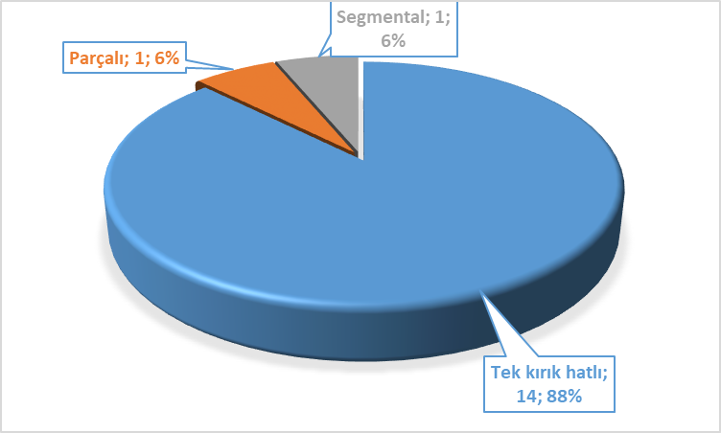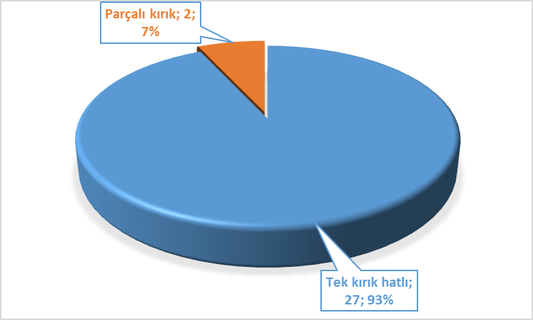
Şekil 17. Kedi (soldaki görsel) ve köpeklerin (sağdaki görsel) antebrachium kırıklarının kırık sayısına göre dağılımı.
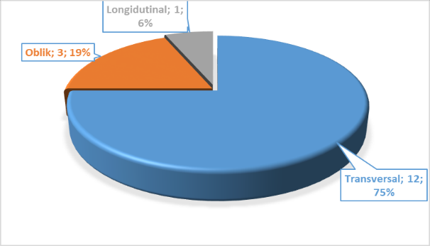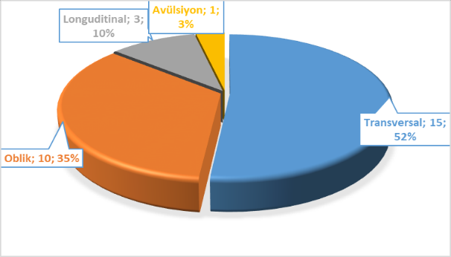
Şekil 18. Kedi (soldaki görsel) ve köpeklerin (sağdaki görsel) antebrachium kırıklarının kırık çizgilerine göre dağılımı.

Resim 6. Kedi femur kırığının V/D radyografik görüntüsü.

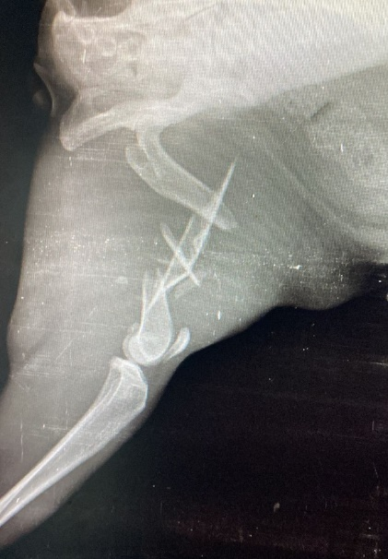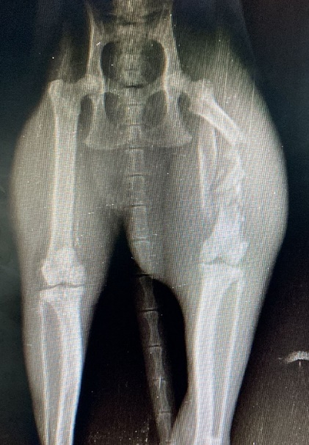
Resim 7. Köpek femur diyafizer parçalı kırığının M/L (soldaki) ve V/D (sağdaki) radyografik görüntüsü.

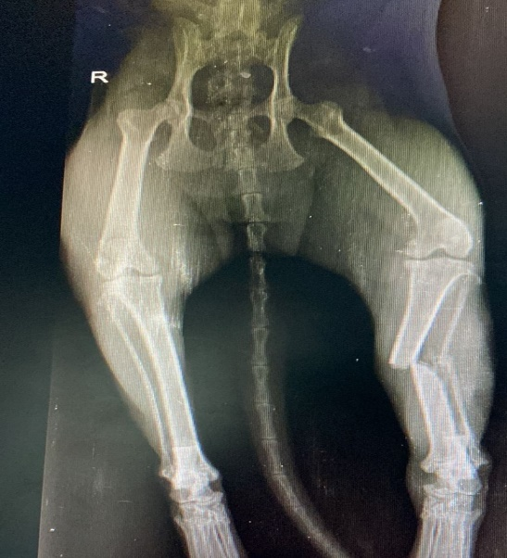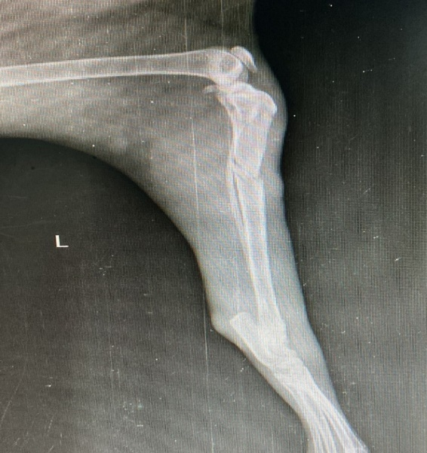
Resim 8. Köpek tibia-fibula diyafizer transversal kırığının V/D (soldaki) ve M/L radyografik görüntüsü.

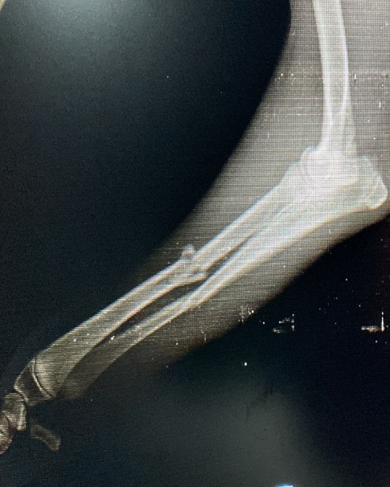
Resim 9. Köpek antebrachium diyafizer transversal kırığının M/L radyografik görüntüsü.

TARTIŞMA

Kedi ve köpeklerde travmaya lezyonları fazla görülmektedir. Travma sonrası görülen hastalıklar içerisinde kırıklar en fazla oluşmaktadır. Kırıkların sınıflandırılması, hasta sahipleri ve hekimler arasında doğru iletişimi kurmak ve buna bağlı olarak uygun tedavi protokolün belirlenmesi adına büyük öneme sahiptir (Aslanbey 2002, Johnson, 2013; Hayashi ve Kapatkin, 2012). Bu nedenle bu tez çalışmasında kedi ve köpeklerde görülen uzun ekstremite kırık olguların ırk, yaş ve cinsiyeti ile radyografik olarak sınıflandırılmasının yapılması amaçlanmıştır.
Yapılan bazı çalışmalarda kedi ve köpeklerde kırık olguların hayvanların cinsiyeti ile ilgili olabileceği, erkeklerin dişilere göre daha gezgin olmaları ve kavga etmeleri travmadan daha fazla etkilenmelerine sebep olduğu bildirilmiştir (Abd El Raouf ve diğerleri, 2019; Buffington, 2002; Rochlitz, 2003; Simon ve diğerleri, 2011; Simpson ve diğerleri, 2009; Streeter ve diğerleri, 2009). Ancak bazı çalışmalarda ise cinsiyet dağılımında köpeklerde erkek, kedilerde ise dişilerde sayıca fazla olduğu ya da erkek dişi oranının eşit olduğu bildirilmiştir (Sağlıyan ve Han, 2016). Sunulan çalışma da hayvanların cinsiyet dağılımına bakıldığında kedilerin %31 dişi, %69 erkek, köpeklerin ise %33 dişi, %67 erkek olarak belirlendi. Literatürlere paralel olarak kırık olgularının erkek hayvanlarda daha fazla görülmesinin onların kavgacı, agresif ve daha gezgin olmalarından kaynaklandığını düşünüyoruz.
Literatürlerde kırık olgularının genç hayvanlarda (1 yaş altında) daha sık oluştuğunu, bunun nedeninin genç hayvanların kemik gelişiminin tamamlanmamış olması nedeniyle yeterince dirence sahip olmaması, epifiz hatlarının henüz tam olarak kapanmaması ve genç hayvanların erişkinlere göre daha heyecanlı, oyuncu ve aktif olması, onları çevredeki tehlikelerden koruyacak tecrübeye sahip olmamasını olduğu ifade edilmiştir (Boudrieau ve Sinibaldi, 1992; Jain ve diğerleri, 2018; Keosengthong ve diğerleri, 2019). Özak ve diğerleri (2009) köpeklerde kırık olgularında yaş ortalamasının 13,1 ay, kedilerde ise 9,25 ay olduğu bildirmişlerdir. Abo-Soliman ve diğerleri (2020), köpeklerde kırık olgularında 1 yaşında küçük hayvanlarda %54,94, 1-3 yaş aralığındaki hayvanlarda %29,63, 3-10 yaş aralığındaki hayvanlarda %12,96, 10 yaş üstü hayvanlarda %2,47 olduğunu ifade etmişlerdir. Kedilerde ise 1 yaşında küçük hayvanlarda %32,89, 1-3 yaş aralığındaki hayvanlarda %34,23, 3-10 yaş aralığındaki hayvanlarda %24,83 ve 10 yaş üstü hayvanlarda %8,05 oranında görüldüğünü belirtmişlerdir. Sunulan çalışma da yaşa göre yapılan değerlendirmede kediler 72 olgu (%64) 0-1 yaş aralığında, 39 olgu (%35) 1-6 yaş aralığında, 1 olgu (%1) ise 6-10 yaş aralığında, köpeklerde ise 74 olgu (%52) 0-1 yaş aralığında, 60 olgu (%43) 1-6 yaş aralığında, 5 olgu (%4) 6-10 yaş aralığında, 2 olgu (%1) ise 10 yaş ve üzeri yaş aralığında olduğu belirlendi. Kedi ve köpeklerde uzun ekstremite kırık olgularının genç hayvanlarda daha fazla görüldüğü bu verilerinde literatürler ile uyumlu olduğu görüldü.
Kedi ve köpeklerde kırık olgularında ırk dağılımına bakıldığında farklılıklar olduğu bildirilmiştir. Ülkemizde melez ırk hayvanlarda daha sık oluştuğu bu durumun hayvan sahiplerinin tercihinin yanı sıra sınırlı maddi kaynaklarla ilişkili olabileceği bildirilmiştir. Sunulan tez çalışmasında kedi kırık olgularında %48 melez ırk, köpek kırık olgularında %60 melez ırk olarak belirlenmiştir. Literatüre paralel olarak kırık olgularının melez ırkı hayvanlarda fazla görülmesinin melez ırkı hayvanların popülasyonun fazla ve onları sahiplenmenin maddi olarak kolay olmasından dolayı olduğunu düşünüyoruz.
Ali (2013) tarafından 2005 ile 2010 yılları arasında kedi ve köpekleri konu alan bir retrospektif çalışmada 650 olgu değerlendirilmiş olup, 116 olguda (%17,8) kırık olduğunu ve bu kırıkların %33’ün kedi ve %67’si köpekte şekillendiğini ifade etmiştir. Sunulan çalışma da hastanemize gelen ekstremite uzun kemik kırık olgularını değerlendirdiğimizde kırıkların %46,3 oranında kedilerde, %55,7 oranında köpeklerde olduğu belirlendi. Bu verilerin literatür ile uyumlu olduğu görüldü.
Bazı literatürlerde kedi ve köpeklerde arka ekstremite kırıklarının daha fazla oluştuğunu bunun nedeninin travma esnasında kedi ve köpeklerin başını koruma çabalarından dolayı travmayı daha çok arka ekstremite de almalarından kaynaklandığı belirtilmiştir (Harasen, 2009). Sunulan çalışma da kedilerde ön ekstremite kırıkları 36 olguda (20 humerus, 16 antebrachium), arka ekstremite kırıkları 76 olguda (51 femur, 25 tibia-fibula), köpeklerde ise ön ekstremite kırıkları 46 olguda (17 humerus, 29 antebrachium), arka ekstremite kırıkları ise 96 olguda (58 femur kırığı, 37 tibia fibula kırığı) belirlendi. Bu durumun literatürler ile paralellik gösterdiği ve ön ekstremite kırık insidansı arka ekstremite kırıklarına göre daha düşük olduğu, bununda hayvanların içgüdüsel olarak hayati organlarını korumaya çalışmasından kaynaklandığını düşünüyoruz.
Femur iskelet sisteminin en uzun ve en kalın kemiklerindendir. Birçok çalışma da kedi ve köpeklerde femur kırıklarının diğer kırıklara kıyasla daha fazla görüldüğünü ifade etmişlerdir. Özsoy ve Altunatmaz (2003) köpeklerde saptanan femur kırıklarının diğer kırıkların %46’nı şekillendirdiğini, Wong (1984) bu oranın 37,7 Ljunggren (1971) ise bu oranın % 13,3 olduğunu ifade etmiştir. Kedilerde femur kırıklarının görülme oranı % 20-25 arasında değişmektedir (Piermattei ve diğerleri, 2006). Yeşilören (2011) bu oranın %30 olduğunu, Montavon ve diğerleri (2009) ise kırık oranının %30’dan fazla olduğunu, Ünal (2010) ise %45,45 olduğunu ifade etmiştir. Sunulan çalışma da en fazla femur kırığı görüldüğü ve görülme oranının kedilerde %46, köpeklerde %41 olduğu belirlendi.
Köpeklerde tibia kırıkları femur ve radius-ulna kırıklarından sonra en sık şekillenen kırıklardır. Tüm uzun kemik kırıklarının %20’sini oluşturmaktadır (Bozkurt , 2023; Seama ve Simpson, 2004). Kedilerde ise en sık karşılaşılan ikinci uzun kemik kırığı olduğu ve yaklaşık olarak kedi kırıklarının %5-19’unu oluşturduğu bildirilmiştir (Scott ve McLaughlin, 2006). Sunulan çalışmada kedilerde 25 olguda (%22) tibia-fibula kırığı, köpeklerde 37 olguda (%26) tibia-fibula kırığı olduğu belirlendi. Verilerin literatürler ile uyumlu olduğu görüldü.
Ön ekstremite kırıklarında köpeklerde radius ve ulna, kedilerde humerus kırıkları en yaygın görülen kırıklardır (Bennour ve diğerleri, 2014). Kedilerde humerus kırıklarının %5-13 oranında olduğu (Langler-Hobbs ve Straw, 2005; Montavon ve diğerleri, 2009; Premattei ve Flo 2006), köpeklerde bu oranın %5-7.7 olduğunu belirtilmiştir (Phillips, 1979). Antebrachium kırıklarının görülme sıklığı tüm kırıklar arasında %17-18’dır (Boudrieau, 2001; Toombs, 2005; Woods ve Perry, 2017). Çalışmamızda kedilerde %18 humerus kırığı, %14 antebrachium kırığı, köpeklerde %21 antebrachium, %12 humerus kırığı belirlendi. Literatürlere benzer olarak çalışmamızda kedilerde humerus kırığı, köpeklerde antebrachium kırığının daha fazla görüldüğü belirlendi.
Kırıkların anatomik yerleşim yerine göre değerlendirdiğimizde proksimal, diyafizer ve distal olarak sınıflandırılabilir. Uzun ekstremite kırıkları diyafier bölgede daha fazla görülmektedir (Piermattei ve diğerleri, 2006). Femur kırıkları içerisinde en fazla diyafizer femur kırığı oluştuğunu bildirilmiştir (Harari 2002; Tobias ve Johnston, 2013). Tibia kırıklarında %73’ünü diafizer kırıklar, %20’sını distal tibia kırığı ve %7’sını ise proksimal tibia kırığı oluşturduğu ifade edilmiştir (Bozkurt, 2023; Seamave Simpson, 2004). Diyafizer tibia kırıklarının çok fazla görülme nedeninin çevre kas dokusu zayıflığından dolayı fazla olduğu bildirilmiştir (Pope 1998, Boudrieau ve Sinibaldi, 1992, Zaal ve Hazewinkel 1996). Eyici ve Yardımcı (2022) tibia kırıklarının %66 distalde, %29 diyafiz ve %5 proksimal bölgede oluştuğunu ifade etmişlerdir. Sunulan çalışmada kedilerde %67 oranında diyafizer, köpeklerde %59 oranında diyafizer femur kırığı, kedilerde %44 oranında distal tibia, köpeklerde %41 oranında diyafizer tibia kırığı belirlenmiştir.
Ön ekstremite kırıklarından humerusu içeren kırıkların büyük bir kısmının orta ve distal üçte birlik bölgede olduğunu, antebrachium kırıklarında ise distal bölgede oluştuğunu belirtmişlerdir (Hulse ve Hymen 1993; Karabağlı, 2019; Ünlüsoy ve Bilgili, 2005). Cardoso ve diğerleri (2016) radius-ulna kırıklarının %42,1 oranında distal bölgede olduğunu ifade etmiştir. Sunulan çalışmada kedilerde %55 distal humerus kırığı, köpeklerde %59 humerus distal kırığı belirlenmiştir. Kedilerde antebrachium kırığı %50 oranında distal bölgede, köpeklerde ise %45 oranında diyafizer bölgede şekillenmiştir. Bulgular literatürler ile uyumludur.
Kırıklar deri yaralanmasına ve kırık uçlarının dış ortamlarla olan ilişkisine göre açık ve kapalı kırıklar olarak sınıflandırılır. Kapalı kırıklar deride delinme veya açık yaranın olmaması, açık kırıklarda ise dış ortamla ilişkinin olması ile karakterizedir. Kapalı kırıklar köpek ve kedilerde daha fazla görülmektedir (Newton ve Nunamaker, 1985; Piermattei ve diğerleri, 2006; Denny and Butterworth, 2000). Açık kırıklarda değişen derecelerde yumuşak doku hasarıyla oluşur ve kedilerde köpeklerden daha fazla görüldüğü bildirilmiştir (Johnson, 2013; Voss and Montavon 2009). Radius-ulna ve tibia’yı çevreleyen yumuşak dokuların az olduğu ve bu kemiklerin direk travmaya maruz kalması nedeniyle açık kırıkların daha fazla şekillendiği, femur ve humerus da ise etrafındaki yoğun kas tabakası nedeniyle açık kırık görülme oranının daha az olduğu bildirilmiştir (Candaş ve diğerler 1988; Johnson, 2013). Sunulan çalışma da kedi kırık olgularının %95 (n=106) oranında kapalı kırık, %5 (n=6) oranında açık kırık (radius-ulna 3 olgu, tibia 3 olgu) köpek kırık olgularında %96 (n=135) oranında kapalı kırık, %4 (n=6) oranında açık kırık (radius-ulna 5 olgu, tibia 1 olgu) olduğu belirlendi. Açık kırık olguların radius-ulna ile tibia kemiklerinde görülmesi nedeninin çevreleyen yumuşak doku desteğinin az olmasından kaynaklandığını düşünüyoruz. Bu durum literatürler ile uyum göstermektedir.

SONUÇ VE ÖNERİLER

Bu tez çalışmasında 2020-2022 yılları içerisinde Aydın Adnan Menderes Üniversitesi Veteriner Fakültesi Radyoloji Ünitesi kayıtları retrospektif olarak incelenerek kedi ve köpeklerde görülen uzun ekstremite kırık olgularının ırk, yaş ve cinsiyeti ile kırıkların radyolojik olarak sınıflandırılmasının yapılması amaçlandı. Sunulan tez çalışmasında;
- 141 köpek, 112 kedi olmak üzere toplam 253 adet (n=253) hayvanda uzun ekstremitede kırık belirlendiği,
- Uzun ekstremite kırık olgularının en fazla erkek hayvanlarda görüldüğü
- Olguların yaş dağılımına bakıldığında köpek ve kedilerde en fazla 0-1 yaş aralığında kırık belirlendiği,
- Olguların ırk dağılımına bakıldığında en fazla melez ırk hayvanlarda görüldüğü,
- Hayvanlardaki uzun ekstremite kırık dağılımına bakıldığında arka ekstremite kırıklarının daha fazla oluştuğu
- Uzun ekstremite kırıklarının anatomik yerleşim yerine göre diafizer kırıkların fazla görüldüğü,
- Kırık çizgisi şekline göre transversal (enine) kırıklar daha fazla oluştuğu,
- Deri yaralanması ve dış ortamla ilişkisine göre kapalı kırıkların daha fazla görüldüğü belirlenmiştir.

KAYNAKLAR

Abd El Raouf, M., Ezzeldein, S., Eisa, E. (2019). Bone fractures in dogs: A retrospective study of 129 dogs. Iraqi Journal of Veterinary Sciences, 33(2), 401-405. doi: 10.33899/ijvs.2019.163086
Abo-Soliman, A. A. M., Ahmed, A. E., Farghali, H. A. M. A. (2020). Incidence of appendicular bone fracture in dogs and cats: retrospective study at veterinary hospital of cairo university and some private clinics in egypt. World, 10(4), 638-652. https://dx.doi.org/10.54203/scil.2020.wv77
Ali, L. B. (2013). Incidence, occurrence, classification and outcome of small animal fractures: a retrospective study (2005-2010). International Journal of Animal and Veterinary Sciences, 7(3), 191-196.
Alkan Z (1999). Veteriner Radyoloji. Ankara: Mina Ltd. Ştd.
Arıcan, M. (2011). Veteriner genel radyoloji ve kedi-köpek için tanısal radyografi atlası, Konya: Nobel Tıp.
Ashford, R. U., Frasquet-Garcia, A., Patel, K. K., Campbell, P. (2004). Delays in open fracture management: where do they occur?. Injury, 35(11), 1107-1109.
Aslanbey, D. (2002). Veteriner ortopedi ve travmatoloji, Ankara: Özkan Matbaacılık.
Ayers, S. (2012). Small animal radiographic techniques and positioning. (1st ed.) West Sussex: John Wiley & Sons Ltd,
Bennour, E. M., Abushhiwa, M. A., Ali, L. B., Sawesi, O. K., Marzok, M. A., Abuargob, O. M., ElKhodery, S. A. (2014). A retrospective study on appendicular fractures in dogs and cats in TripoliLibya. Journal of Veterinary Advances, 4(3), 425-431.
Bilgili, H. ve Aslanbey, D. (1999). Uzun kemiklerin epifizer bölge kırıkları: Bölüm II Kedi ve köpeklerde epifizer kırıkların sınıflandırma metodları. Veteriner Cerrahi Dergisi, 5, 78-84.
Boudrieau, R. J. (2001). Fractures of the Radius and Ulna. In S. Slatter (Ed.), Textbook of Small Animal Surgery (3rd ed., pp. 1953-1973). Philadelphia, PA: Saunders.
Boudrieau, R. J., & Sinibaldi, K. R. (1992). Principles of long bone fracture management. Seminars in Veterinary Medicine and Surgery (Small Animal), 7, 44-62.
Bozkurt,A. (2023). Köpeklerde tibia kırıklarında, internal plak uygulaması ile birlikte prp kullanımının erken dönem iyileşmeye olan etkisinin araştırılması. (Yüksek lisans Tezi), Balıkesir Üniversitesi, Sağlık Bilimleri Enstitüsü, Cerrahi (Veterinerlik) Ana Bilim Dalı, Balıkesir.
Buffington, C. A. T. (2002). External and internal influences on disease risk in cats. Journal of the American Veterinary Medical Association 220, 994 - 1002
Burk, R. L. ve Feeney, D. A. (2003). Small animal radiography and ultrasonography. (2nd ed.) Missouri: Saunders.
Candaş, A., Olcay, B., Gürkan, M., Sağlam, M. (1988). Evcil karnivorların tibia kırıklarında bazı osteosentez teknikleri üzerinde çalışmalar, Ankara Üniversitesi Veteriner Fakültesi Dergisi, 35(1): 169-193.
Cardoso, C.B., Rahal, S.C., Agostinho, F.S., Mamprim, M.J., Santos, R.R., Filho, E.S., et al. (2016). Long bone fractures in cats: A retrospective study. Veterinária e Zootecnia. 23(3), 504-509.
Chowdhury, R., Wilson, I.D.C., Rofe, C.J., Lloyd-Jones, G. (2010). Radiology at a glance. (1st ed.) Oxford: Blackwell.
Chris, M. (1998). Complex, Open and Pathological Fractures. M. Chris (Ed.), BSAVA Manual of Small Animal Fracture Repair and Management (pp. 95-102). British Small Animal Veterinary Association.
Denny, H.R., Bonath, K., Nagel, M.L. (1983). A guide to canine orthopaedic surgery. Ferdinand Enke Verlag.
Denny, H.R., ve Butterworth, S. (2000). The Pelvis. In: A guide to Canine and Feline Orthopaedic Surgery (4 nd ed), Blackwell Publishing, Iowa.
Ewoldt, J.I.M., Hull., B.L., Ayars, W.H. (2003). Repair of Femoral Capital Physeal Fractures in Cattle, Veterinary Surgery, 32(1), 30-36.
Eyici, G. ve Yardımcı, C. (2022). Kedilerin arka ekstremite uzun kemik kırıklarının retrospektif olarak değerlendirilmesi. Yüksek Lisans Tez, Ondokuz Mayıs Üniversitesi, Samsun.
Fossum, T. W. (2013). Small Animal Surgery Textbook-E-book. Elsevier Health Sciences.
Fossum, T.W. (2007). Small Animal Surgery. (3rd ed). Elsevier, Philadelphia.
Harari, J. (2002). Treatments for feline long bone fractures. Veterinary Clinics: Small Animal Practice, 32(4), 927-947.
Harasen G. (2009). Feline orthopedics. Canadian Veterinary Journal, 50, 669-670.
Hayashi K. ve Kapatkin A.S. (2012). Fractures of the tibia anf fibula, 999-1014. In: KM Tobias, SA Johnston (Eds), Veterinary Surgery Small Animal. Volume One, EBOOK: 2-Volume Set, Canada: Elsevier Inc.
Holland, M. ve Hudson, J. (2020). Feline diagnostic imaging. (1st ed.) Hoboken: John Wiley and Sons Inc.
Holloway, A. ve McConnell, J. F. (2016). BSAVA manual of canine and feline radiography and radiology a foundation manual. 2nd ed. Gloucester: BSAVA.
Hornof, W. J., Koblik P. D. (2018). Veterinary radiographic anatomy (Windows Software, 2018, Version 6.0).
Hulse D; Hymen B (1993) Fracture Biology and Biomechanics. In Slatter D. (ed): Textbook of Small Animal Surgery. Philadelphia: WB Saunders.
Ilman, A. ve Yanık, K. (2004) Kedi, köpeklerde ekstremite, açık kırıklarına genel yaklaşım. Veteriner Cerrahi Dergisi, 10(3-4), 78-84.
Jackson, L.C. ve Pacchiana P.D. (2004). Common complications of fracture repair. Clinical Techniques in Small Animal Practise, 19, 168-179.
Jain, R., Shukla, B. P., Nema, S., Shukla, S., Chabra, D. and Karmore, S. K. (2018). Incidence of fracture in dog: a retrospective study. Veterinary Practitioner, 19(1), 63-65.
Johnson, A. L. (2013). Fundamentals of Orthopedic Surgery and Fracture Management. (In: Fossum TW ed), Small Animal Surgery Textbook-E-Book (4 nd ed), St. Louis, Missouri: Elsevier Health Sciences.
Johnson, A. L., Vannini, R., Houlton, J. E. (2005). AO principles of fracture management in the dog and cat. Switzerland: Thieme Davos, Platz.
Jones, G. C. (2016). Fracture classification and description. In T. J. Gemmill, D. N. Clements (Eds.), BSAVA Manual of Canine and Feline Fracture Repair and Management (2nd ed.). Gloucester: British Small Animal Veterinary Association.
Karabağlı, G. (2019). İstanbul’da Sokakta Yaşayan Köpek ve Kedilerde Meydana Gelen Antebrachium Kırıklarının İntrameduller Pin ile Sağaltımının Retrospektif Değerlendirilmesi: 2014-2017. Turkish Veterinary Journal, 1(1), 16-23.
Keosengthong, A., Kampa, N., Jitpean, S., Seesupa, S., Kunkitti, P. and Hoisang, S. (2019). Incidence and classification of bone fracture in dogs and cats: a retrospective study at veterinary teaching hospital, Khon Kaen University, Thailand (2013-2016). Veterinary Integrative Sciences, 17(2), 127-139.
Körner, M., Weber, C. H., Wirth, S., Pfeifer, K. J., Reiser, M. F., Treitl, M. (2007). Advances in digital radiography: physical principles and system overview. Radiographics, 27, 675-686.
Küçükaslan, Ö, Melikoğlu Gölcü, B, Yerlikaya, N. (2018). Türkiye’de veteriner radyolojinin başlangıcı ve ankara üniversitesi veteriner fakültesindeki tarihsel gelişimi. Ankara Üniversitesi Veteriner Fakültesi Dergisi, 65, 163-170.
Langley-Hobbs SJ ve Straw, M. (2005) The feline humerus: An anatomical study with relevance to external skeletal fixator and intramedullary pin placement. Veterinary and Comparative Orthopaedics and Traumatology, 18, 1-6.
Lin, C. Y., Lee, W. J., Chen, S. J., Tsai, C. H., Lee, J. H., Chang, C. H., Ching, Y. T. (2006). A study of grid artifacts formation and elimination in computed radiographic images. Journal of Digital Imaging, 19, 351-361.
Ljunggren, G. (1971) Fractures in the dog. A study of breed, sex, and age distribution. Clinical Orthopaedics and Related Research, 81, 158-64.
Millard, R. P., Millard, H. A. T. (2018). Open Fractures. In K. Tobias, S. Johnston. (Eds.), Veterinary Surgery: Small Animal Expert Consult (2nd ed.). St. Louis, Missouri: Elsevier Health Sciences.
Moll, H.D., Modransky, P.D., Pleasant, R.S. (1995). Use of a type 2 external skeletal fixator for repair of delayed union in three calves with forelimb fracture, Journal of American Veterinary Medical Association, 206(11), 1752- 1755.
Montavon, M., Voss, K., Langley-Hobbs, S. (2009). Felıne Orthopedic Surgery and Musculoskeletal Dısease. Philedelphia: Elsevier, 153-515.
Newton, C.D. ve Nunamaker D.M. (1985). Textbook of small animal orthopaedics, University of Pennsylvania, USA.
Ozak, A., Yardimci, C., Nisbet, H. Ö. Şirin, Y. S. (2009). Treatment of long bone fractures with acrylic external fixation in dogs and cats: Retrospective study in 30 cases (2006-2008). Kafkas Üniversitesi Veteriner Fakültesi Dergisi, 15(4).
Özsoy, S., Altunatmaz, K. (2003). Kedi Ve Köpeklerde Trochanter Major Kırıklarının Değerlendirilmesi (1992-2002). İstanbul Üniversitesi Veteriner Fakültesi Dergisi, 29(2), 185-193.
Parlak, K., Yalçın, M., Akyol, E.T., Arıcan, M. (2020). Kedilerdeki abdominal ve ortopedik hastalıkların prevalansı. Erciyes Üniversitesi Veteriner Fakültesi Dergisi, 17, 28-31.
Phillips, I. (1979). A survey of bone fractures in the dog and cat. Journal of Small Animal Practice, 20(11), 661-674.
Piermattei, D., & Flo, G. (2006). De Camp ChE: Brinker, Piermattei, and Flo’s handbook of small animal orthopedics and fracture repair 4th edition. Saunders. In: Elsevier St Louis, Missouri.
Piermattei, D.L., Flo G.L., DeCamp, C.E. (2006). Small Animal Orthopedics and Fracture Repair. (4th ed.). Missouri: Saunders Elsevier.
Pope, E. R. (1998). Fixation of Tibial Fractures. In M. J. Bojrab (Ed.), Current Techniques in Small Animal Surgery (s. 1050-1055). Baltimore: Williams & Wilkins.
Rochlitz, I. (2003). Study of factors that may predispose domestic cats to road traffic accidents: part 1. The Veterinary Record, 153, 549 – 553.
Roush, J. K. (2005). Management of Fracture in Small Animals. In J. K. Roush (Ed.), Veterinary Clinics Small Animal Practice (s. 1137-1154). New York, Manhattan: Elsevier Saunders.
Sağlam, M., Özba B., Kaya Ü., Bilgili H. (1999). Köpeklerde femur’un SalterHaris tip-I ve tip-II kırıklarının çapraz pin tekniği ile osteosentesi üzerine klinik çalışmalar. Veteriner Cerrahi dergisi, 5, 66-71.
Sağlıyan, A. ve Han, M. C. (2016). Kedi ve köpeklerde uzun kemik kırıklarının sağaltımında akrilik eksternal fiksasyon ve intramedullar pin uygulama sonuçlarının klinik ve radyografik olarak değerlendirilmesi. Fırat Üniversitesi Sağlık Bilimleri Dergisi, 30 (19): 45-54.
Samsar, E. ve Akın, F. (1998). Özel Cerrahi Kitabı. Malatya: Medipress Matbaacılık Yayıncılık.
Samsar, E., ve Akın, F. (2003). Genel cerrahi, Malatya: Medipres.
Sande, R. (1999). Radiography of orthopedic trauma and fracture repair. Veterinary Clinics of North America: Small Animal Practice, 29(5), 1247-1260.
Scott, H. ve McLaughlin, R. (2006). Feline orthopedics. London: Manson Publishing.
Seaman, J. A., Simpson, A. M. (2004). Tibial fractures. Clinical Techniques in Small Animal Practice, 19(3), 151-167.
Sımmons, R. L. ve Steed, D. L. (1992). Bone Repair. Basic Science Review For Surgeons.
Simon, M. S., Ganesh, R., Ayyappan, S., R. Kumar, S. (2011). Incidence of pectoral limb fractures in dogs: A survey of 331 cases. Tamilnadu Journal of Veterinary and Animal Sciences, 2011; 7(2):94-96.
Simpson, S. A., Syring, R., Otto, C. M. (2009). Severe blunt trauma in dogs: 235 cases (1997–2003). Journal of Veterinary Emergency and Critical Care, 19(6), 588-602.
Streeter, E. M., Rozanski, E. A., de Laforcade-Buress, A., Freeman, L. M., Rush, J. E. (2009). Evaluation of vehicular trauma in dogs: 239 cases (January–December 2001). Journal of the American Veterinary Medical Association, 235(4), 405-408.
Süer, C. ve Sağlam, M. (2006). Köpeklerde arka ekstremite travmatik lezyonlarının dağılımı ve sağaltımı üzerine klinik çalışmalar. Ankara Üniversitesi Veteriner Fakültesi Dergisi, 53, 15-23.
Tobias, K. M., ve Johnston, S. A. (2013). Veterinary surgery: Small animal-EBOOK: 2-volume set: Elsevier Health Sciences.
Toombs, J. P. (2005). Fracture of the Radius. In A. L. Johnson, J. E. F. Houlton, R. Vannini (Eds.), AO Principles of Fracture Management (ss. 230-252). Switzerland: AO Publishing.
Unger, M., Montavon, P., Heim, U. (1990). Classification of fractures of long bones in the dog and cat: introduction and clinical application. Veterinary and Comparative Orthopaedics and Traumatology, 3(02), 41-50.
Ünal, H. Y., (2010). Kedilerde ekstremite uzun kemik kırıklarının intrameduller pin uygulaması ile sağaltım sonuçlarının klinik ve radyolojik değerlendirilmesi (Doktora Tezi), Ankara Üniversitesi Sağlık Bilimleri Enstitüsü Cerrahi (Veterinerlik) Anabilim Dalı.
Ünlüsoy İ. (2003). Köpeklerde intramedüller çivileme teknikleri ve uygulama alanları. Tezsiz Yüksek Lisans Dönem Projesi, Ankara Üniversitesi Sağlık Bilimleri Enstitüsü Cerrahi Anabilim Dalı, Ankara.
Ünlüsoy, İ., ve Bilgili, H. (2005). Kopeklerde intrameduller civileme teknikleri ve uygulama alanları. Ankara Üniversitesi Veteriner Fakültesi Dergisi, 52(2), 85-90.
Voss, K., & Montavon, P. M. (2009). Fractures. In P. M. Montavon, K. Voss, S. J. Langley-Hobbs (Eds.), Feline Orthopedic Surgery and Musculoskeletal Disease (s. 129-151). Mosby Elsevier, Edinburgh.
Wallack, S. (2008). Digital image storage. Veterinary Radiology and Ultrasound, 49, 37-41.
Wong, W. T. (1984) A survey of fractures in the dog and cat in Malaysia. Veterinary Record,, 115, 273-274.
Woods, S., Perry, K. L. (2017). Fractures of the Radius and ulna. Companion Animal 22(11):670-680
Yanik, K. (2004). Ortopedi ve Travmatoloji. Bursa: Uludağ Üniversitesi Veteriner Fakültesi Yayınları.
Yavru, N. (2012). Ekstremite Hastalıkları. Veteriner Özel Cerrahi. Malatya: Medipres.
Yeşilören, M. Y. (2011). Kedilerde karşılaşılan ekstremite uzun kemiklerinin kırıklarında modifiye eksternal fiksatör kullanımıyla sağaltım sonuçlarının klinik ve radyolojik değerlendirilmesi. Yüksek Lisans Tezi, Ankara Üniversitesi Sağlık Bilimleri Enstitüsü, Ankara.
Yücel, R. (1992). Veteriner Özel Cerrahi. İstanbul: Pethask Veteriner Hekimliği Yayınları.
Yücel, R. (1998). Veteriner Özel Cerrahi (2. Baskı) İstanbul: Pethask Veteriner Hekimliği Yayınları No: 2.
Zaal, M. D., Hazewınkel, H.A. (1996). Classifications of 202 tibial fractures in dogs and cats. Tijdschrift Voor Diergeneeskunde, 218-223.

T.C.
AYDIN ADNAN MENDERES ÜNİVERSİTESİ
SAĞLIK BİLİMLERİ ENSTİTÜSÜ

BİLİMSEL ETİK BEYANI

“Kliniğimize gelen kedi ve köpeklerde karşılaşılan ekstremite uzun kemik kırık olgularının radyolojik olarak değerlendirilmesi” başlıklı Yüksek Lisans tezimdeki bütün bilgileri etik davranış ve akademik kurallar çerçevesinde elde ettiğimi, tez yazım kurallarına uygun olarak hazırlanan bu çalışmada, bana ait olmayan her türlü ifade ve bilginin kaynağına eksiz atıf yaptığımı bildiririm. İfade ettiklerimin aksi ortaya çıktığında ise her türlü yasal sonucu kabul ettiğimi beyan ederim.

Şamil KOÇ
03/11 /2023

ÖZ GEÇMİŞ

Soyadı, Adı :KOÇ, Şamil
Uyruk :T.C.
Medeni Hali : Bekar
Doğum Yeri ve Tarihi : Gürün/ 1996
Telefon : 0 537 442 60 67
Email : samilkoc471@gmail.com
Adres : Eskihamal Köyü, Gürün, SİVAS
Yabancı Dil : İngilizce (Orta Seviye)

DERECE | KURUM | MEZUNİYET TARİHİ
İlkokul ve Ortaokul | Eskihamal Dudu Akdere İlköğretim Okulu | 2010
Lise | Darende Lisesi | 2014
Lisans | Aydın Adnan Menderes Üniversitesi, Veteriner Fakültesi | 2020
Yüksek Lisans | Aydın Adnan Menderes Üniversitesi, Sağlık Bilimleri Enstitüsü (Veteriner Fakültesi Cerrahi ABD.)

